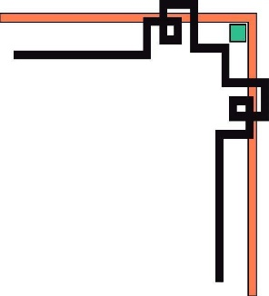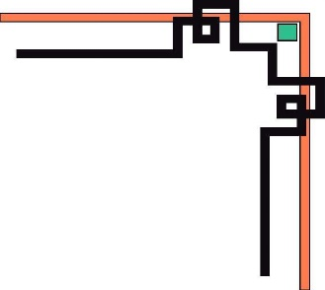

**ĐẠI HỌC ĐÀ NẴNG**

**TRƯỜNG ĐẠI HỌC BÁCH KHOA**

 **KHOA CÔNG NGHỆ THÔNG TIN**



**BÁO CÁO**

**ĐỒ ÁN CÔNG NGHỆ PHẦN MỀM**

**ĐỀ TÀI**

**CHƯƠNG TRÌNH QUẢN LÝ QUÁN CAFE**

**GIẢNG VIÊN HƯỚNG DẪN: Mai Văn Hà**

**SINH VIÊN THỰC HIỆN**

**1. Nguyễn Phước Vĩnh Phúc, 102190183, 19Nh11A**

**2. Lê Nguyễn Quang Tân, 102190188, 19Nh11A**

**3. Nguyễn Minh Đức, 102190158, 19Nh11A**

**Đà Nẵng, 6/2021**

**MỤC LỤC**

LỜI NÓI ĐẦU 4

1. QUÁ TRÌNH TRIỂN KHAI 5

2. DANH SÁCH PHÂN CÔNG NHIỆM VỤ 5

2.1. Bảng phân công nhiệm vụ 5

2.2. Quản lý dự án 5

2.2.1. Tìm hiểu về mô hình Scrum. 5

3. GIỚI THIỆU 8

3.1. Mục đích 8

3.2. Phạm vi 8

4. TỔNG QUAN 9

4.1. Tác nhân 9

4.2. Biểu đồ ca sử dụng 10

4.2.1. Sơ đồ Usecase 10

4.2.2. Đặc tả Usecase 12

4.3. Biểu đồ hoạt động 15

4.3.1. Đăng nhập 15

4.3.2. Quản lý nhân viên 16

4.3.3. Quản lý món 16

4.3.4. Quản lý tài khoản 17

4.3.5. Thống kê 17

4.4. Biểu đồ tuần tự 18

4.5. Biểu đồ lớp 27

4.6. Cơ sở dữ liệu 28

5. MÔ TẢ CHỨC NĂNG HỆ THỐNG 30

6. YÊU CẦU PHI CHỨC NĂNG 50

6.1. Performance 50

6.2. Scalability 50

6.3. Operation System 50

7. KẾT LUẬN VÀ HƯỚNG PHÁT TRIỂN 50

Kết luận: 50

Kết quả đạt được. 51

Hạn chế 51

Hướng phát triển. 51

8. TÀI LIỆU THAM KHẢO 52

**DANH MỤC HÌNH ẢNH**

Hình 1. Usecase tổng quát 11

Hình 3. Usecase quản lý quán 12

Hình 4. Usecase thống kê 12

Hình 5. Usecase quản lý bàn 12

Hình 6. Usecase quản lý món 12

Hình 7. Usecase quản lý nhân viên 13

Hình 8. Usecase quản lý tài khoản 13

Hình 9. Sơ đồ trạng thái hoạt động 16

Hình 10. Sơ đồ trạng thái chức năng đăng nhập 17

Hình 11. Sơ đồ trạng thái chức năng đăng nhập 17

Hình 12. Sơ đồ trạng thái chức năng quản lý món 18

Hình 13. Sơ đồ trạng thái chức năng quản lý tài khoản 19

Hình 14. Sơ đồ trạng thái chức năng thống kê 19

Hình 15. Sơ đồ tuàn tự đăng nhập 20

Hình 16. Sơ đồ tuần tự thêm và thanh toán hóa đơn 21

Hình 17. Sơ đồ tuần tự thống kê 22

Hình 18. Sơ đồ tuần tự quản lí món 23

Hình 19. Sơ đồ tuần tự quản lí bàn 24

Hình 20. Sơ đồ tuần tự quản lí nhân viên 25

Hình 21. Sơ đồ tuần tự quản lí chức vụ 26

Hình 22. Sơ đồ tuần tự quản lí tài khoản 27

Hình 23. Sơ đồ lớp hệ thống 28

Hình 24. Mô hình SQL DIAGRAM Quản Lí Quán CAFE 29

Hình 25. Giao diện đăng nhập 31

Hình 26. Giao diện đổi mật khẩu 33

Hình 27. Giao diện chính bán hàng 34

Hình 28. Giao diện thống kê 37

Hình 29. Giao diện quản lý tài khoản 39

Hình 30. Giao diện quản lý nhân viên 42

Hình 31. Giao diện thêm và sửa nhân viên 44

Hình 32. Giao diện quản lý món 47

# LỜI NÓI ĐẦU

Ngày nay, song song với quá trinh phát triển của khoa học công nghệ và kỹ thuật thì ngành khoa học máy tinh đã đóng vai trò quan trọng, đạt được những thành tựu và bước tiến nhảy vọt. Việc áp dụng khoa học công nghệ vào những lĩnh vực trong đời sống ngày căng tăng nhất là những ngành liên quan dịch vụ và thương mại.

Các mô hình kinh doanh quán CAFE ngày nay phát triển với quy mô rộng rãi, phổ biến, cùng với sự phát triển song hành của ngành công nghệ thế giới , chúng ta đã ứng dụng được rất nhiều vào đời sống , một ví dụ sinh động nhất là ứng dụng phần mềm quản lí tự động cho những quán CAFE hiện nay.

Vận dụng những kiến thức đã học vào thực tế. Cùng với đó, nhận thấy tầm quan trọng và sự phát triển nhanh chóng của việc sử dụng hệ thống quản lý trên các linh vực đời sống xã hội, nhóm chúng tôi đã được thầy Mai Văn Hà giao nhiệm vụ xây dựng ứng dụng thực hiện quản lý quán CAFE.

Trong thời gian thực hiện đồ án, nhóm chúng tôi đã nổ lực hết sức để hoàn thành đồ án cũng và báo cáo này.

Chúng tôi xin cảm ơn thầy Mai Văn Hà, là người đã tận tình hướng dẫn, chỉ bảo chúng tôi trong suốt thời gian thực hiện đề tài. Chúng tôi cũng xin gửi lời cảm ơn sâu sắc đến quý thầy cô trong Khoa Công Nghệ Thông Tin đã tận tình giảng dạy, trang bị cho chúng em đầy đủ những kiến thức quý báu.

Tuy nhiên, do khả năng cùng với kiến thức còn non kém và thời gian thực hiện nghiên cứu có giới hạn nên bài báo cáo khó tránh khỏi những thiếu sót. Vì vậy, chúng tôi rất mong được sự đóng góp ý kiến của các thầy cô và các bạn để bài báo cáo của chúng tôi được hoàn thiện hơn.

Chúng tôi xin chân thành cảm ơn!!!

Chữ ký xác nhận GVHD

# QUÁ TRÌNH TRIỂN KHAI

|  |  |  |
| --- | --- | --- |
| **Ngày** | **Nội dung công việc** | **Sản phẩm** |
| 12/02 đến 15/03 | Tìm hiểu về kiến thức cơ bản lập trình trong C# và Winform |  |
| 16/03 đến 20/03 | Tìm hiểu về mô hình 3 lớp |  |
| 20/04 đến 01/04 | Tìm hiểu các mô hình quản lý dự án cơ bản |  |
| 02/04 đến 10/04 | Phân tích các chức năng và thiết kế cơ sở dữ liệu |  |
| 10/04 đến 30/04 | Phân chia công việc và bắt đầu thực hiện viết phần mềm |  |
| 01/05 đến 20/05 | Kiểm thử và sửa chữa phần mền |  |
| 21/05 đến 05/06 | Viết và chỉnh sửa báo cáo |  |

**Bảng 1. Quá trình triển khai**

# 2. DANH SÁCH PHÂN CÔNG NHIỆM VỤ

## 2.1. Bảng phân công nhiệm vụ

|  |  |
| --- | --- |
| **Họ tên** | **Nhiệm vụ** |
| **Nguyễn Phước Vĩnh Phúc** | Phân tích và viết cơ sở dữ liệu, viết giao diện chính của phần mền, kiểm thử, viết báo cáo. |
| **Nguyễn Minh Đức** | Phân tích cơ sở dữ liệu, viết quản lý thống kê và quản lí tài khoản, thực hiện ghép, kiểm thử và chỉnh sửa code. |
| **Lê Nguyễn Quang Tân** | Phân tích cơ sở dữ liệu và hệ thống, viết quản lý nhân viên và quản lý món, kiểm thử, viết báo cáo. |

**Bảng 2. Phân công nhiệm vụ**

## 2.2. Quản lý dự án

Trong quá trình triển khai và phát triển phần mềm, chúng tôi đã quản lý dự án theo mô hình Scrum và quản lí Source Code bằng Github. Qua quá trình tìm hiểu, chúng tôi chọn phần mền Jira SoftWare để quản lí dự án này.

### **2.2.1.** Tìm hiểu về mô hình Scrum.

Scrum là một phương pháp [Agile](http://hocvienagile.com/agipedia/) dùng cho phát triển sản phẩm, đặc biệt là phát triển phần mềm. Scrum là một khung quản lý dự án được áp dụng rất rộng rãi, từ những dự án đơn giản với một nhóm phát triển nhỏ cho đến những dự án có yêu cầu rất phức tạp với hàng trăm người tham gia, và kể cả những dự án đòi hỏi khung thời gian cố định. Trong Scrum, công việc được thực hiện bởi [Nhóm Scrum](http://hocvienagile.com/agipedia/nhom-scrum/) thông qua từng phân đoạn lặp liên tiếp nhau được gọi là [Sprint](http://hocvienagile.com/agipedia/sprint/). Để hiểu được Scrum thì cần hiểu nguyên lý của Scrum, các [Vai trò](http://hocvienagile.com/agipedia/cac-vai-tro-trong-scrum/), [Tạo tác](http://hocvienagile.com/agipedia/cac-tao-tac-trong-scrum/), [Sự kiện](http://hocvienagile.com/agipedia/cac-su-kien-trong-scrum/) và sự vận hành của một vòng đời Scrum.

**Ba trụ cột của Scrum:** Ba trụ cột (hay ba chân) của Scrum là Tính minh bạch, Sự thanh tra và Sự thích nghi. Đây chính là phần lõi của khung làm việc Scrum, thiếu bất cứ trụ cột nào trong số này đều khiến khung Scrum không còn hoạt động đúng nữa.

* Minh bạch (transparency): Đầu tiên, thông tin liên quan tới quá trình phát triển phải minh bạch và thông suốt. Các thông tin đó có thể là: tầm nhìn (vision) về sản phẩm, yêu cầu khách hàng, tiến độ công việc, các khúc mắc rào cản,… Từ đó mọi người ở các vai trò khác nhau có đủ thông tin cần thiết để tiến hành các quyết định có giá trị nhằm nâng cao hiệu quả công việc. Các công cụ và cuộc họp trong Scrum luôn đảm bảo thông tin được minh bạch cho các bên.
* Thanh tra (inspection): Công tác thanh tra liên tục các hoạt động trong Scrum đảm bảo cho việc phát lộ các vấn đề cũng như giải pháp để thông tin đa dạng và hữu ích đến được với các bên tham gia quá trình phát triển. Truy xét kỹ càng và liên tục là cơ chế khởi đầu cho việc thích nghi và các cải tiến liên tục trong Scrum.
* Thích nghi (adaptation): Dựa trên các thông tin minh bạch hóa từ các quá trình thanh gia và làm việc, Scrum có thể phản hồi các thay đổi một cách tích cực, nhờ đó mang lại thành công cho sản phẩm. Các nỗ lực minh bạch và thanh tra đều hướng tới hành động thích ứng nhanh chóng và hiệu quả.

**Hai đặc điểm của Nhóm Scrum:** Nhóm Scrum có 2 đặc điểm đó là tự quản

(self-) và liên chức năng (cross-functional).

* Tự quản (self-managing): Đây là một thuật ngữ mới thay thế cho thuật ngữ cũ (self-organizing) được cập nhật trong tài liệu Hướng dẫn Scrum mới nhất năm 2020. Điều này có nghĩa là nhóm sẽ cùng ra quyết định sẽ làm gì, ai sẽ làm và làm như thế nào mà không bị sự chỉ đạo bởi ai đó bên ngoài nhóm. Các Nhóm Scrum được trao quyền để quản lý công việc của họ nhằm hướng tới một mục tiêu chung là giúp tổ chức giải quyết các vấn đề phức tạp nhanh nhẹn hơn và tạo ra kết quả chất lượng hơn.
* Liên chức năng (cross-functional): Một nhóm liên chức năng bao gồm nhiều cá nhân với các chuyên môn khác nhau đủ năng lực được kết hợp lại cùng làm việc hướng tới một mục tiêu chung. Trong dự án, các cá nhân có thể đến từ nhiều phòng ban chức năng khác nhau, cũng có thể xuất phát từ bên ngoài.Nhưng khi đã thành một nhóm (team), thì các cá nhân làm việc tập trung cho đội như là một đơn vị (unit) để hoàn tất mục tiêu chung. Bên trong nhóm liên chức năng không có các nhóm nhỏ khác.

**Ba vai trò trong nhóm Scrum:** Trong Scrum, có ba vai trò: [Product Owner](http://hocvienagile.com/agipedia/product-owner/), Nhà Phát triển, và [Scrum Master](http://hocvienagile.com/agipedia/scrummaster-co-vai-tro-gi-trong-scrum/). Tất cả hợp thành Nhóm Scrum.

* Product Owner: là một trong ba vai trò trong nhóm Scrum. Vai trò này chịu trách nhiệm tối ưu hóa lợi nhuận trên đầu tư (ROI – Return On Investment) thông qua việc quyết định các tính năng của sản phẩm, đánh giá và sắp xếp độ ưu tiên của từng hạng mục, những hạng mục có độ ưu tiên cao thì sẽ được đưa vào phát triển trước, những hạng mục có độ ưu tiên thấp hơn thì sẽ được phát triển sau. Product Owner thường khác với một Giám đốc Sản phẩm truyền thống ở chỗ  đó là Product Owner tham gia tích cực vào quá trình phát triển sản phẩm, thay vì chỉ quản lý và ủy quyền cho những người khác thực hiện các quyết định liên quan đến sản phẩm.
* Scrum Master: là một vai trò then chốt giúp nhóm Scrum làm việc hiệu quả  bằng cách tuân thủ nguyên lý, các kỹ thuật và quy tắc của Scrum. Scrum Master không phải là người quản lý của Nhóm mà là một lãnh đạo theo phong cách phục vụ (Servant Leader). Scrum Master làm tất cả những gì trong thẩm quyền phục vụ Product Owner, [Nhóm Phát triển](http://hocvienagile.com/agipedia/nhom-phat-trien/), và Tổ chức đi đến thành công.
* Nhà phát triển: là đội ngũ trực tiếp làm ra sản phẩm, họ bao gồm các chuyên gia có nhiệm vụ chuyển giao phần tăng trưởng ở cuối mỗi Sprint. Các Nhà phát triển  không có sự phân chia các chức danh chuyên môn đặc thù cho từng thành viên, ví dụ như: kiểm thử viên, lập trình viên, chuyên gia thiết kế, chuyên gia cơ sở dữ liệu,… mà tất cả đều được gọi chung là Nhà phát triển. Việc này giúp nâng cao tính sở hữu tập thể, trách nhiệm tập thể và bình đẳng giữa các thành viên.

**Năm sự kiện trong Scrum**

Sprint: Có thể nói Sprint là trái tim của Scrum và là khoảng thời gian cố định mà ở đó các Nhà Phát triển thực hiện công việc phát triển sản phẩm. Sprint được [đóng khung thời gian](http://hocvienagile.com/agipedia/khung-thoi-gian/) không dài hơn 1 tháng và thường thì không ngắn hơn một tuần. Các Sprint có độ dài như nhau và diễn ra liên tiếp nhau mà không bị gián đoạn. Sprint kết thúc khi thời gian đóng khung kết thúc, bất kể các công việc trong đó đã được hoàn thành hết hay chưa.

Lập kế hoạch Sprint (Sprint Planning): Là sự kiện diễn ra đầu Sprint để lên kế hoạch làm việc cho toàn bộ [Sprint](http://hocvienagile.com/agipedia/sprint/). Sự kiện này được chia làm 3 phần với 3 mục đích rõ ràng:

* Phần 1: nhằm trả lời câu hỏi Why – “Tại sao chúng ta làm những thứ này?” – điều này được trình bày bởi Product Owner và sau đó cả nhóm sẽ thống nhất để xác định rõ Mục tiêu của Sprint (Sprint Goal)
* Phần 2: trả lời cho câu hỏi What –  “Chúng ta sẽ hoàn thành những gì?“. Thông qua việc trao đổi với Product Owner, các Nhà phát triển sẽ lựa chọn những hạng mục từ Product Backlog để phát triển trong Sprint hiện tại.
* Phần 3: sẽ trả lời câu hỏi How –  “Chúng ta sẽ làm như thế nào?“.  Đối với mỗi hạng mục được lựa chọn, các Nhà phát triển sẽ lên kế hoạch các công việc cụ thể để hoàn thành được mục tiêu Sprint (Sprint Goal).

3 câu hỏi Why – What – How sẽ giúp 1 Sprint diễn ra hiệu quả và rõ ràng hơn. Các Nhà Phát triển có quyền quyết định lựa chọn những hạng mục mà mình sẽ làm, không ai được phép can thiệp và gán công việc cho nhóm, kể cả Product Owner hay các lãnh đạo khác. Kết quả của buổi Lập kế hoạch Sprint là: Mục tiêu Sprint và Sprint Backlog.

Scrum Hằng ngày (Daily Scrum): Là buổi gặp mặt ngắn 15 phút hằng ngày của tất cả các thành viên Nhóm Phát triển để thanh tra và tái lập kế hoạch cho nhóm. Để giữ đơn giản và tạo thói quen thì các buổi Scrum Hằng ngày phải diễn ra tại cùng một địa điểm vào cùng một khung thời gian. Scrum Master không bắt buộc tham dự nhưng phải đảm bảo Nhóm Phát triển đang thực hiện tốt sự kiện này.

Sơ kết Sprint (Sprint review): Là sự kiện diễn ra ở cuối Sprint nhằm thanh tra và thích nghi sản phẩm đang được xây dựng. Toàn bộ Nhóm Scrum (bao gồm Product Owner, Scrum Master và Nhóm Phát triển) tham dự sự kiện này. Product Owner có thể mời thêm những người khác cùng tham gia. Sự kiện này bao gồm 2 hoạt động chính đó là dùng thử sản phẩm và thảo luận về tình hình của sản phẩm, hướng đi tiếp theo và những điều chỉnh đối với sản phẩm nếu cần thiế. Product Backlog và [Kế hoạch Phát hành](http://hocvienagile.com/agipedia/ke-hoach-phat-hanh/) có thể được điều chỉnh sau sự kiện này.

Cải tiến Sprint (Sprint Retrospective): Diễn ra sau sự kiện Sơ kết Sprint nhằm thanh tra và thích nghi quy trình làm việc. Nói ngắn gọn, sự kiện này là để cải tiến cách làm việc. Nhóm Phát triển và Scrum Master bắt buộc tham gia sự kiện này. Product Owner có thể tham gia hoặc không. Nhóm Phát triển có thể mời thêm những người khác tham dự. Kết quả của buổi làm việc này là một danh sách các thay đổi về cách làm việc được đưa vào áp dụng ngay trong Sprint tiếp theo.

Một số kỹ thuật cải tiến thường được áp dụng như “Glad, Sad, Mad”, “SpeedBoat”…bạn có thể tham khảo [tại đây](http://hocvienagile.com/agipedia/cai-tien-sprint/)

**Các tạo tác trong Scrum – Scrum Artifact**

* [Product Backlog:](http://hocvienagile.com/agipedia/product-backlog/)  là nơi lưu trữ danh sách các tính năng mong muốn của sản phẩm và liên tục được cập nhật trong suốt vòng đời của sản phẩm. Mỗi Product Backlog sẽ được gắn với mục tiêu (Product Goal) mô tả đích đến của sản phẩm mà mỗi hạng mục trong Product Backlog phải hỗ trợ mục tiêu này. Product Owner là người chịu trách nhiệm quản lý và bảo trì Product Backlog. Việc này bao gồm xác định nội dung (các hạng mục cần phát triển), đánh giá độ ưu tiên và sắp xếp các hạng mục, làm mịn các hạng mục, làm rõ và giải thích tất cả mọi thắc mắc liên quan đến sản phẩm.
* [Sprint Backlog:](http://hocvienagile.com/agipedia/product-backlog/) Sprint Backlog là bảng công việc được các Nhà[Phát triển](http://hocvienagile.com/agipedia/nhom-phat-trien/) sử dụng để quản lý quá trình phát triển trong một [Sprint](http://hocvienagile.com/agipedia/sprint/) và được cập nhật trong suốt [Sprint](http://hocvienagile.com/agipedia/sprint/). Sprint Backlog chứa danh sách các hạng mục và các công việc cần làm tương ứng với từng hạng mục để hoàn thành mục tiêu của Sprint đó
* [Incremental (Phần tăng trưởng):](http://hocvienagile.com/agipedia/phan-tang-truong/)  là phần sản phẩm các Nhà[Phát triển](http://hocvienagile.com/agipedia/nhom-phat-trien/) tạo ra cuối mỗi [Sprint](http://hocvienagile.com/agipedia/sprint/). Đây là một khái niệm quan trọng trong [Scrum](http://hocvienagile.com/agipedia/tong-quan-ve-scrum/) tạo ra sự khác biệt lớn về mặt sản phẩm so với các phương pháp truyền thống. Scrum không chỉ đơn giản tách quá trình phát triển thành các Sprint nhỏ liên tiếp nhau, mà cuối mỗi Sprint đòi hỏi nhóm phải chuyển giao một phần tính năng “hoàn chỉnh” của sản phẩm. Hoàn chỉnh ở đây được hiểu theo nghĩa được [Product Owner](http://hocvienagile.com/agipedia/product-owner/) chấp nhận dựa theo [Định nghĩa Hoàn thành](http://hocvienagile.com/agipedia/dinh-nghia-hoan-thanh/) đã được thống nhất trước đó.Có thể nói, việc chuyển giao được một Phần tăng trưởng ở cuối mỗi Sprint là nhiệm vụ cốt lõi và không hề dễ dàng đối với các Nhà Phát triển.

# 3. GIỚI THIỆU

## 3.1. Mục đích

Phát triển một ứng dụng sử dụng để quản lý quán CAFE một cách hiệu quả, phù hợp với các loại hình quản lý quán CAFE phổ biến.

Hệ thống quản lý quán CAFE sẽ giúp chủ quán gián tiếp xử lý công việc một cách chính xác, nhanh chống, tối ưu việc quản trị nhân sự. Kiểm soát tài chính và các hoạt động kế toán thống kê một cách dễ dàng.

Hệ thống thông tin quản lý sẽ khắc phục được những điểm yếu của công tác quản lý CAFE theo cách thông thường, có khả năng nâng cấp và mở rộng nhiều chức năng trong tương lai. Hệ thống triển khai dễ dàng, nhanh chóng, tiết kiệm chi phí và nhân lực.

## 3.2. Phạm vi

* SRS
* Detailed design
* Unit test cases
* System test cases
* UT and integration test (system test)
* Source code

# 4. TỔNG QUAN

Mô tả nghiệp vụ của hệ thống

## 4.1. Tác nhân

Sơ đồ dưới đây mô tả tất cả các tác nhân của Hệ thống quản lí quán CAFE bao gồm Admin và User Account(Nhân viên). Mỗi tác nhân có những thao tác riêng khi truy cập và hệ thống căn cứ và quyền của mình.

Admin và User Account có quyền thêm mới, cập nhập và xóa các bản ghi trong tất cả các tính năng, ngoại trừ việc Bảo trì hệ thống và quản lý User Account. Ngoài ra Admin còn có quyền truy cập các tinh năng về Bảo trì hệ thống và quản lý nhân viên.

|  |  |  |
| --- | --- | --- |
| STT | Tên Actor | Ý Nghĩa |
| 1 | Admin | Được quyền truy cập tất cả chức năng của hệ thống |
| 2 | Nhân Viên | Nhân viên bị hạn chế 1 số chức năng |

## 4.2. Biểu đồ ca sử dụng

### **4.2.1. Sơ đồ Usecase**

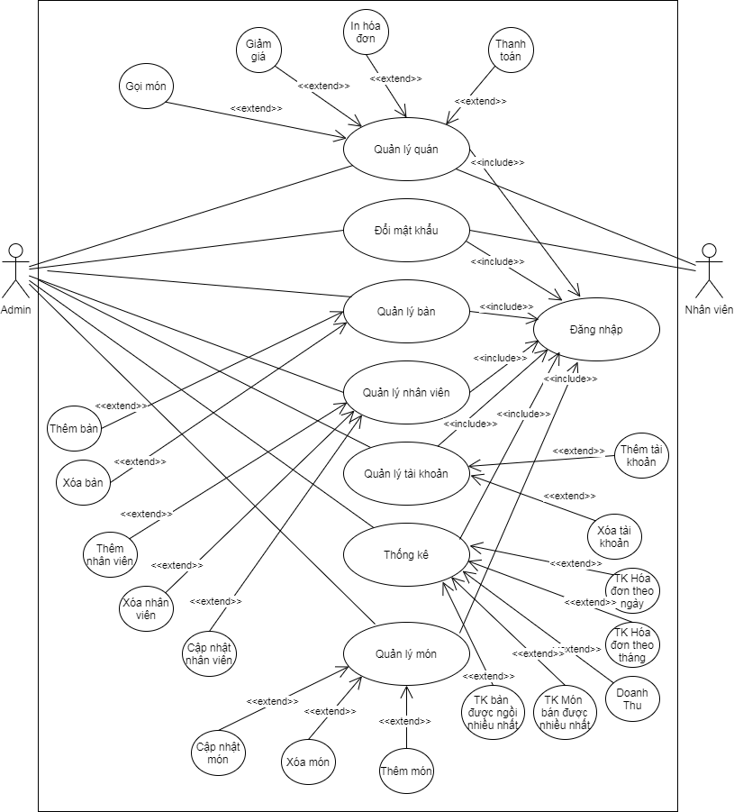

**Hình 1. Usecase tổng quát**

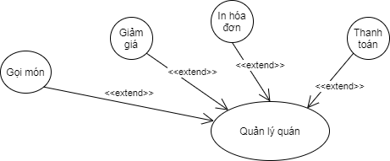

**Hình 3. Usecase quản lý quán**

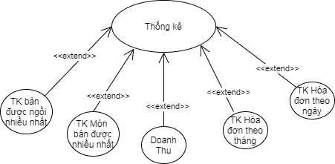

**Hình 4. Usecase thống kê**

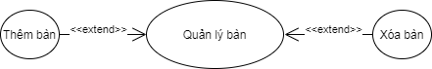

**Hình 5. Usecase quản lý bàn**

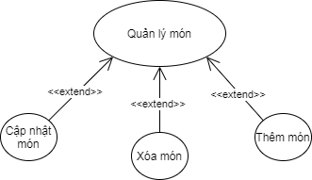

**Hình 6. Usecase quản lý món**

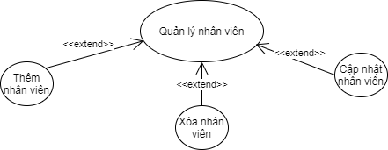

**Hình 7. Usecase quản lý nhân viên**

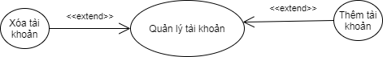

**Hình 8. Usecase quản lý tài khoản**

### **4.2.2. Đặc tả Usecase**

**4.2.2.1. Đăng nhập:**

* Tóm tắt:
* Người sử dụng cần đăng nhập để sử dụng hệ thống
* Use case “Đăng nhập” dùng để bảo vệ hệ thống
* Dòng sự kiện chính:
* Use case này bắt đầu khi khởi động phần mềm Quản lý quán cà phê
* Use case yêu cầu người dùng nhập tài khoản và mật khẩu
* Click “Đăng nhập”
* Hệ thống sẽ kiểm trả nếu người dùng bỏ trống tài khoản hoặc mật khẩu thì sẽ báo lỗi cho người dùng.
* Hệ thống kiểm tra tài khoản và mật khẩu, nếu đúng thì cho phép đăng nhập, nếu sai thì hệ thống sẽ thông báo lỗi.
* Dòng sự kiện khác:
* Click “Thoát”
* Kết thúc chương trình.

**4.2.2.2 Quản lý quán:**

* Tóm tắt:
* Use case này để thực hiện gọi món, chuyển bàn, giảm giá, thanh toán và in hóa đơn.
* Dòng sự kiện chính:
* Hệ thống lấy thông tin bàn và thông tin danh mục món ăn và thể hiện lên giao diện.
* Khi người dùng Click bàn nếu là bàn trống thì se hiển thị tên bàn đang được chọn, nếu bàn đang có người thì sẽ hiện tên bàn đang được chọn, danh sách các món của bàn đó đã gọi và hiển thị các nut “Thanh toán”, “In hóa đơn”, và số tiền của các món đã gọi
* Dòng sự kiện khác:
* Click “Chuyển bàn”, chọn bàn cần chuyển và nhấn OK
* Click chuột vào “Giảm giá” để nhập số tiền hoặc % được giảm.
* Click “In hóa đơn” để in hóa đơn.
* Click “Thanh toán” để thanh toán cho bàn được chọn. Chuyển trạng thái bàn thành “Trống”.
* Click vào danh mục các món ăn, datagirview hiển thị các món ăn của danh mục đó. Click vào tên món trên datagridview nếu bàn trống Chuyển trạng thái thành “Có Người” và thêm món vào hóa đơn của bàn được chọn. Nếu chưa chọn bàn hệ thống sẽ thông báolỗi.
* Click vào tên món trên hóa đơn để thêm món và chọn số lượng món.
* Chọn xóa món để xóa món đó khỏi hóa đơn.
* Nếu tổng số món trong hóa đơn bằng 0 thì sẽ xóa hóa đơn của bàn được chọn và chuyển trạng thái bàn được chọn thành “Trống”
* Các yêu cầu đặc biệt:
* Đăng nhập

**4.2.2.3 Báo cáo thống kê:**

* Tóm tắt :
* Thống kê doanh thu, các hóa đơn đã xuất và tổng số lượng món đã bán.
* Dòng sự kiện chính:
* Chọn khoảng thời gian để xem thống kê.
* Chọn xem các hóa đơn đã xuất, doanh thu hoặc tổng số món đã bán.
* Click vào Thống kê để hiện thông tin lên datagridview.
* Các yêu cầu đặc biệt:
* Đăng nhập với quyền Admin

**4.2.2.4 Quản lý bàn:**

* Tóm tắt: Quản lý danh sách các bàn của quán.
* Lấy thông tin bàn thể hiện lên datagridview, và combobox
* Nhập thông tin bàn đầy đủ, Click “Thêm” ở “Thông tin bàn” để thêm bàn mới nếu thông tin không đầy đủ thì hệ thống sẽ báo lỗi (ID tự tăng).
* Click vào bàn bất kỳ bên datagridview, Click “Xóa” để xóa bàn vừa chọn.
* Click chọn bàn ở datagridview, sửa thông tin ở các textbox, Click “Cập nhật” để cập nhật lại thông tin bàn đang chọn.
* Các yêu cầu đặc biệt:
* Đăng nhập với quyền Admin

**4.2.2.5 Quản lý Món:**

* Tóm tắt: Quản lý danh sách món ăn và danh mục của quán
* Dòng sự kiện chính:
* Lấy thông tin bàn thể hiện lên datagridview, và combobox
* Nhập thông tin bàn đầy đủ, Click “Thêm” ở “Thông tin bàn” để thêm bàn mới nếu thông tin không đầy đủ thì hệ thống sẽ báo lỗi (ID tự tăng).
* Click vào bàn bất kỳ bên datagridview, Click “Xóa” để xóa bàn vừa chọn.
* Click chọn bàn ở datagridview, sửa thông tin ở các textbox, Click “Cập nhật” để cập nhật lại thông tin bàn đang chọn.
* Các yêu cầu đặc biệt:
* Đăng nhập với quyển Admin

**4.2.2.6 Quản lý Nhân viên:**

* Tóm tắt: Quản lý danh sách nhân viên.
* Dòng sự kiện chính:
* Lấy thông tin nhân viên thể hiện lên datagridview, và combobox
* Nhập thông tin nhân viên đầy đủ, Click “Thêm” ở “Thông tin nhân viên” để thêm nhân viên mới nếu thông tin không đầy đủ thì hệ thống sẽ báo lỗi (ID tự tăng).
* Click vào nhân viên bất kỳ bên datagridview, Click “Xóa” để xóa nhân viên vừa chọn.
* Click chọn nhân viên ở datagridview, sửa thông tin ở các textbox, Click “Cập nhật” để cập nhật lại thông tin bàn đang chọn.
* Các yêu cầu đặc biệt:
* Đăng nhập với quyển Admin

**4.2.2.7 Quản lý Tài khoản:**

* Tóm tắt: Quản lý danh sách tài khoản
* Dòng sự kiện chính:
* Lấy thông tin tài khoản thể hiện lên datagridview, và combobox
* Nhập thông tin tài khoản đầy đủ, Click “Thêm” ở “Thông tin tài khoản” để thêm tài khoản mới nếu thông tin không đầy đủ thì hệ thống sẽ báo lỗi (ID tự tăng).
* Click vào tài khoản bất kỳ bên datagridview, Click “Xóa” để xóa tài khoản vừa chọn.
* Các yêu cầu đặc biệt:
* Đăng nhập với quyển Admin

**4.2.2.8 Đổi mật khẩu:**

* Tóm tắt: Nhập mật khẩu hiện tại, mật khẩu mới và nhập lại mật khẩu mới
* Dòng sự kiện chính
* Click “Đổi mật khẩu” nếu chưa nhập đủ thông tin thì hệ thống sẽ thông báo lỗi, nếu đã nhập đầy đủ hệ thống sẽ kiểm tra mật khẩu cũ, nếu không đúng thì sẽ báo lỗi.
* Kiểm tra mật khẩu mới và nhập lại mật khẩu, nếu không khớp thì sẽ báo lỗi.
* Nếu đã hợp lệ thì hệ thống sẽ thực hiện đổi mật khẩu cho tài khoản hiện hành.
* Dòng sự kiện khác:
* Click “Thoát” để thoát khỏi use case “Đổi mật khẩu”
* Các yêu cầu dặc biệt:
* Đăng nhập

## 4.3. Biểu đồ hoạt động

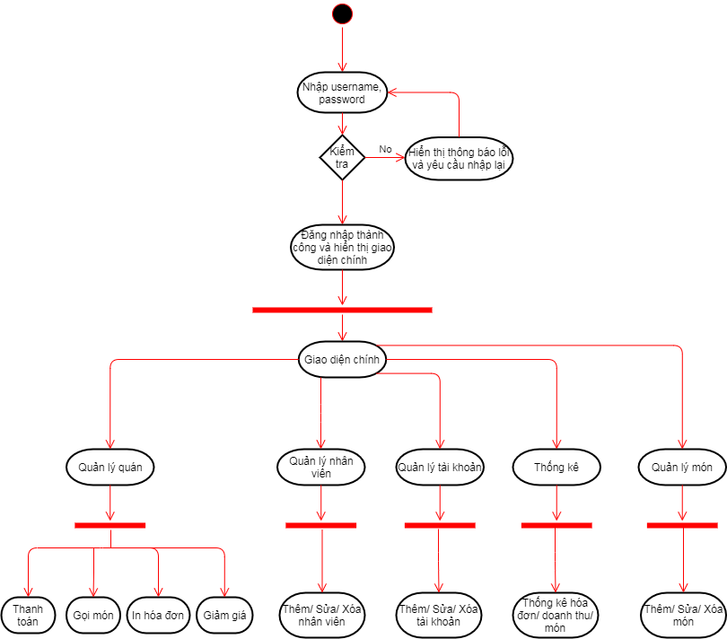

**Hình 9. Sơ đồ trạng thái hoạt động**

### **4.3.1. Đăng nhập**

Quy trình thực hiện: Hệ thống hiển thị giao diện đăng nhập. Người dùng nhập tên đăng nhập và mật khẩu. Hệ thống kiểm tra nếu hợp lệ sẽ chuyển sang giao diện chính. Nếu sai sẽ đưa ra thông báo. ứng với tên người đăng nhập và mật khẩu thế nào thì giao diện chính sẽ hiển thị các chức năng ứng với người sử dụng đó.

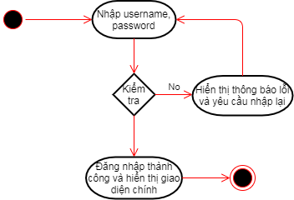

**Hình 10. Sơ đồ trạng thái chức năng đăng nhập**

### **4.3.2. Quản lý nhân viên**

Quy trình thực hiện: Hệ thống hiển thị giao diện quản lý nhân viên.  
• Thêm mới: Người dùng nhập thông tin nhân viên, nếu họp lệ hệ thống sẽ thêm nhân viên mới vào CSDL, nếu sai sẽ đưa ra thông báo.  
• Chỉnh sửa: Chọn nhân viên cần chỉnh sửa, nhập thông tin chỉnh sửa, nếu họp lý thông tin mới về nhân viên sẽ được thay thế trong CSDL.  
• Xóa: Chọn nhân viên cần xóa, xác nhận xóa, thông tin về đại lý được xóa khỏi CSDL.

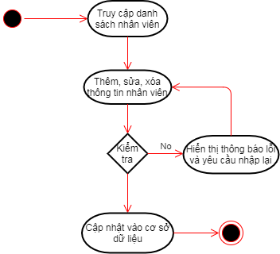

**Hình 11. Sơ đồ trạng thái chức năng đăng nhập**

### **4.3.3. Quản lý món**

Quy trình thực hiện: Hệ thống hiển thị giao diện quản lý món.  
• Thêm mới: Người dùng nhập thông tin món, nếu họp lệ hệ thống sẽ thêm món mới vào CSDL, nếu sai sẽ đưa ra thông báo.  
• Chỉnh sửa: Chọn món cần chỉnh sửa, nhập thông tin chỉnh sửa, nếu họp lý thông tin mới về món sẽ được thay thế trong CSDL.  
• Xóa: Chọn món cần xóa, xác nhận xóa, thông tin về món được xóa khỏi CSDL.

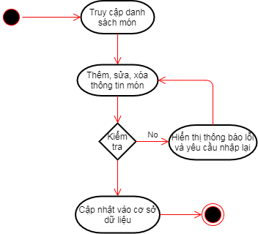

Hình 12. Sơ đồ trạng thái chức năng quản lý món

### **4.3.4. Quản lý tài khoản**

Quy trình thực hiện: Hệ thống hiển thị giao diện quản lý tài khoản.  
• Thêm mới: Người dùng nhập thông tin tài khoản, nếu họp lệ hệ thống sẽ thêm tài khoản mới vào CSDL, nếu sai sẽ đưa ra thông báo.  
• Chỉnh sửa: Chọn tài khoản cần chỉnh sửa, nhập thông tin chỉnh sửa, nếu họp lý thông tin mới về tài khoản sẽ được thay thế trong CSDL.  
• Xóa: Chọn tài khoản cần xóa, xác nhận xóa, thông tin về tài khoản được xóa khỏi CSDL.

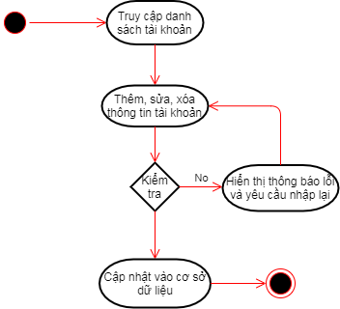

**Hình 13. Sơ đồ trạng thái chức năng quản lý tài khoản**

### **4.3.5. Thống kê**

Quy trình thực hiện: Hệ thống hiển thị giao diện thống kê.  
• Thống kê hóa đơn: Người dùng chọn ngày bắt đầu và ngày kết thúc xem thống kê, hệ thống sẽ hiển thị thống kê các hóa đơn trong khoảng thời gian được lựa chọn.  
• Thống kê doanh thu: Người dùng chọn ngày bắt đầu và ngày kết thúc xem thống kê, hệ thống sẽ hiển thị thống kê doanh thu và tổng doanh thu trong khoảng thời gian được lựa chọn.  
• Thống kê món: Người dùng chọn ngày bắt đầu và ngày kết thúc xem thống kê, hệ thống sẽ hiển thị thống kê các lượt gọi món trong khoảng thời gian được lựa chọn.

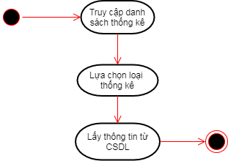

**Hình 14. Sơ đồ trạng thái chức năng thống kê**

## 4.4. Biểu đồ tuần tự

4.4.1 Sơ đồ tuần tự đăng nhập

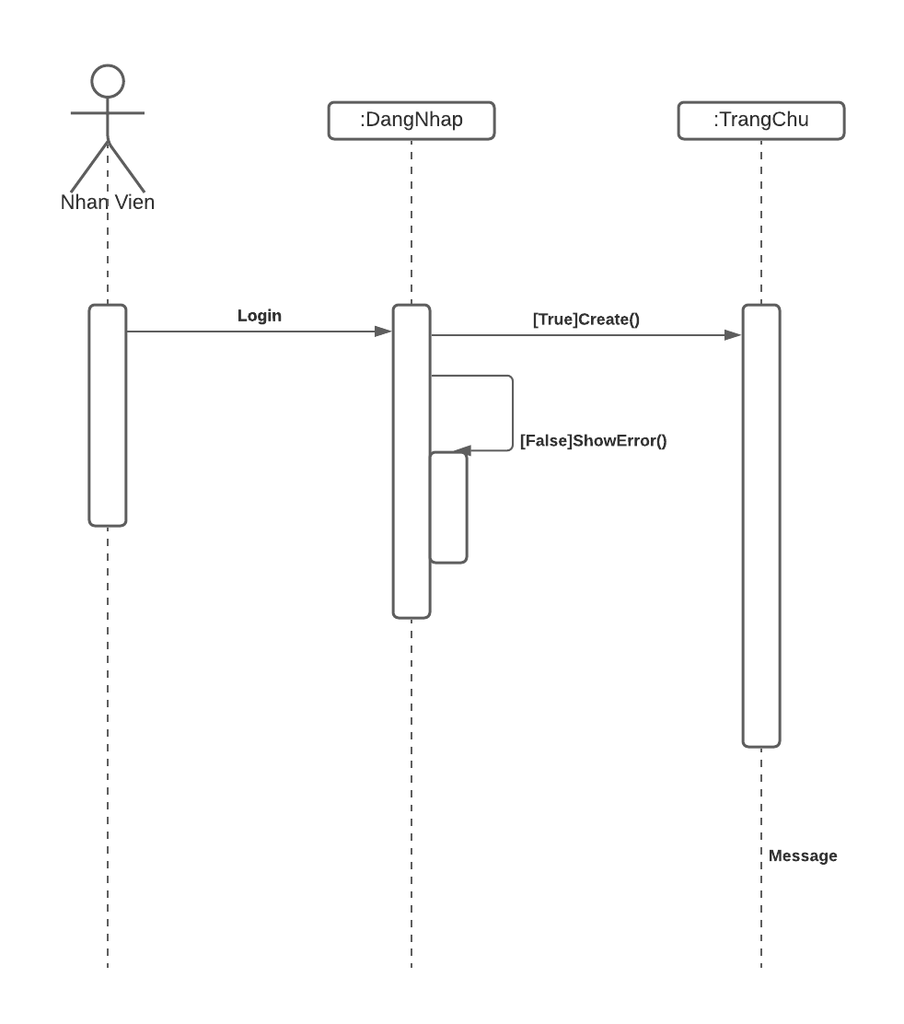

Hình 15. Sơ đồ tuàn tự đăng nhập

4.4.2 Sơ đồ tuần tự thêm và thanh toán hóa đơn

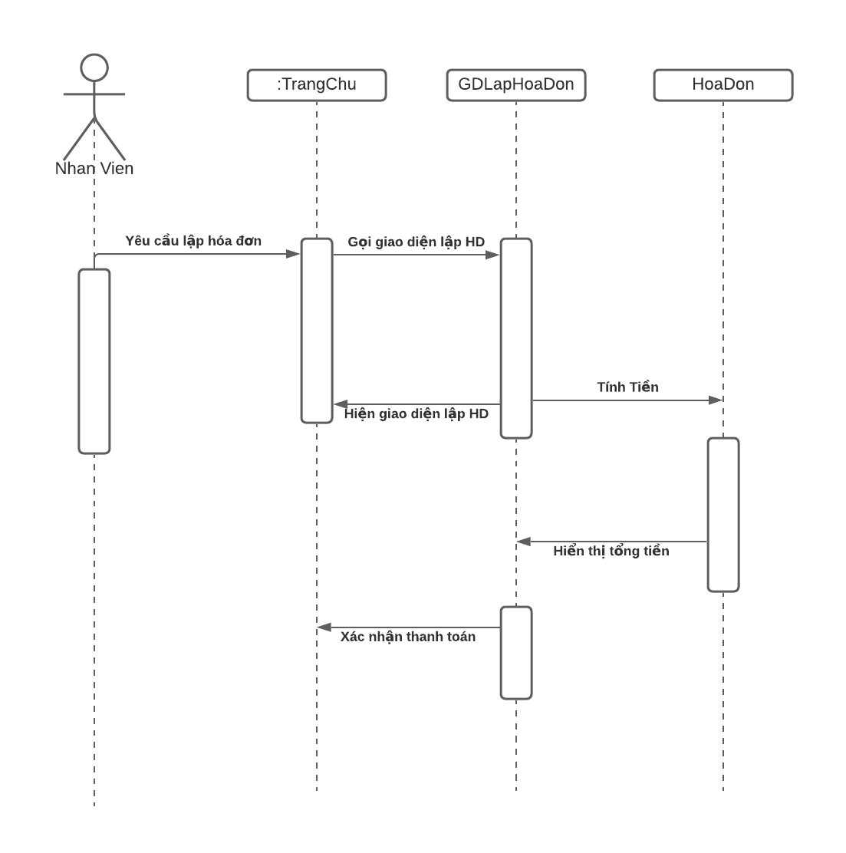

Hình 16. Sơ đồ tuần tự thêm và thanh toán hóa đơn

4.4.3 Sơ đồ tuần tự thống kê

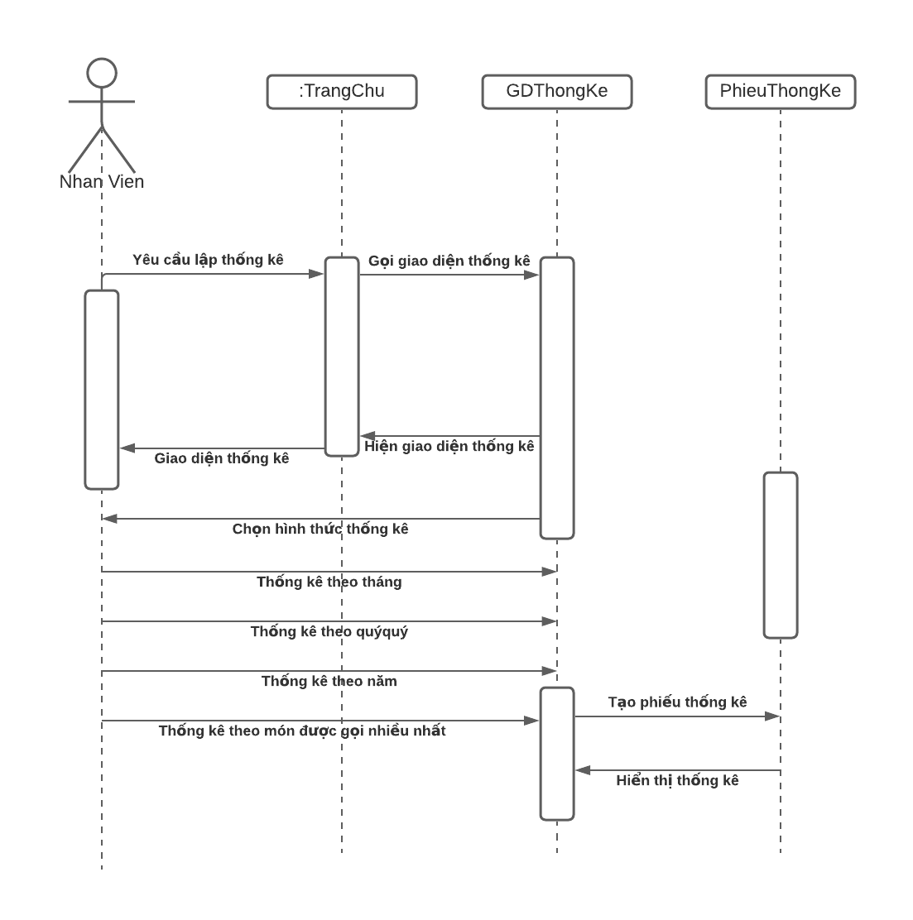

Hình 17. Sơ đồ tuần tự thống kê

4.4.3 Sơ đồ tuần tự quản lí món

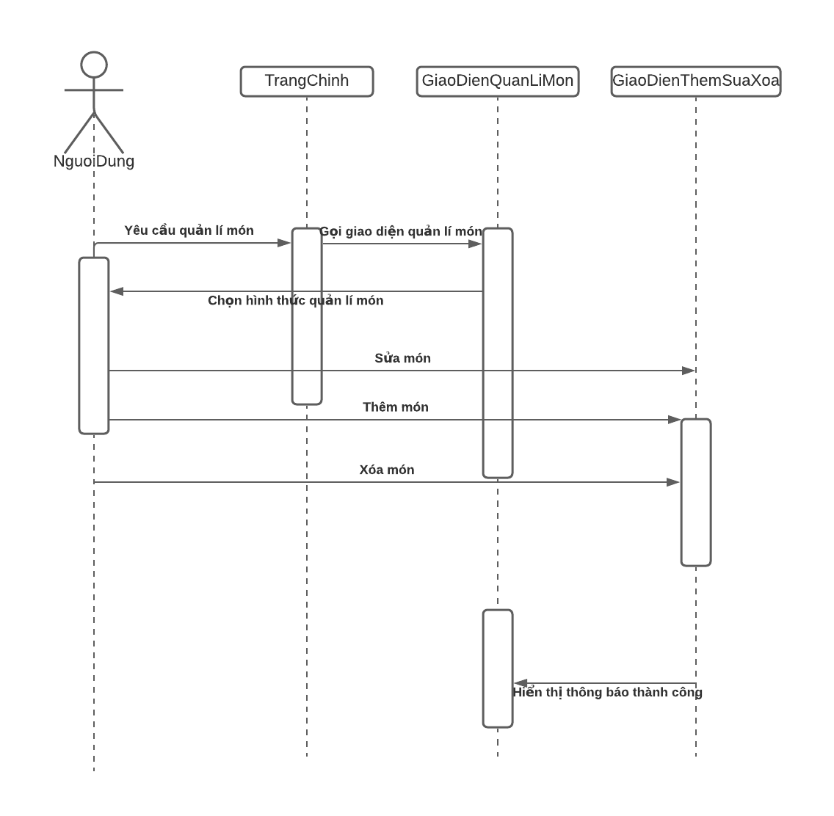

Hình 18. Sơ đồ tuần tự quản lí món

4.4.4 Sơ đồ tuần tự quản lí bàn

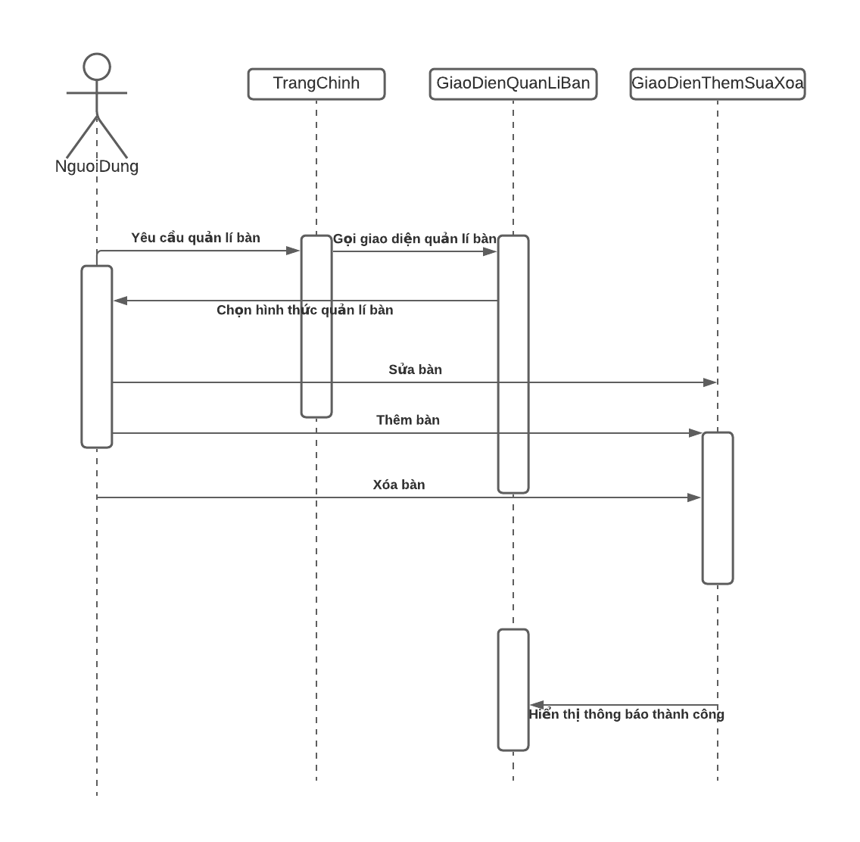

Hình 19. Sơ đồ tuần tự quản lí bàn

4.4.5 Sơ đồ tuần tự quản lí nhân viên

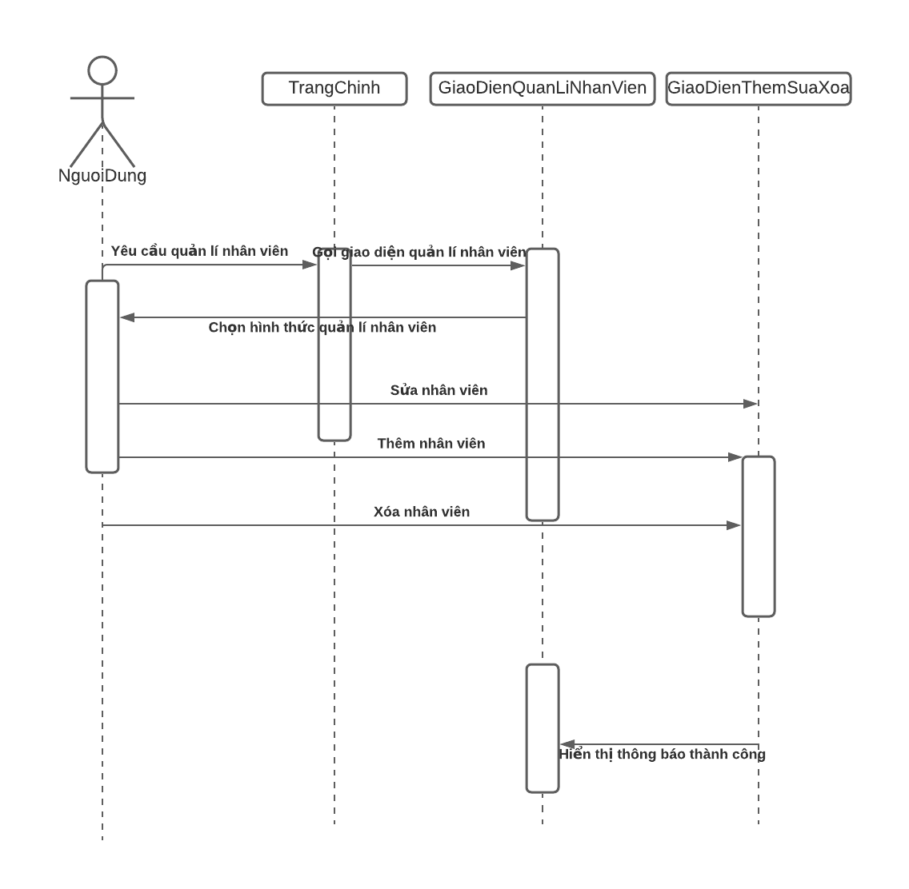

Hình 20. Sơ đồ tuần tự quản lí nhân viên

4.4.6 Sơ đồ tuần tự quản lí chức vụ

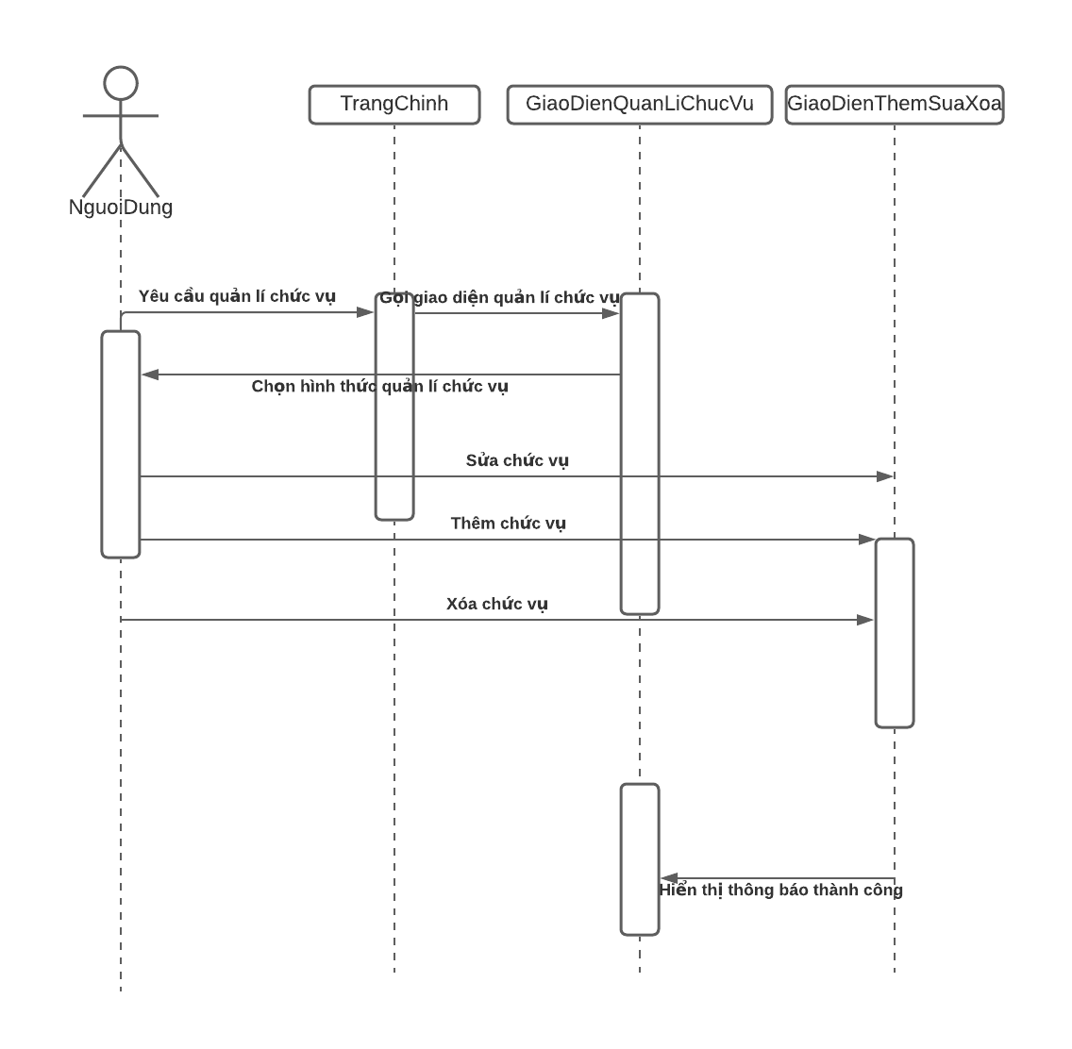

Hình 21. Sơ đồ tuần tự quản lí chức vụ

4.4.7 Sơ đồ tuần tự quản lí tài khoản

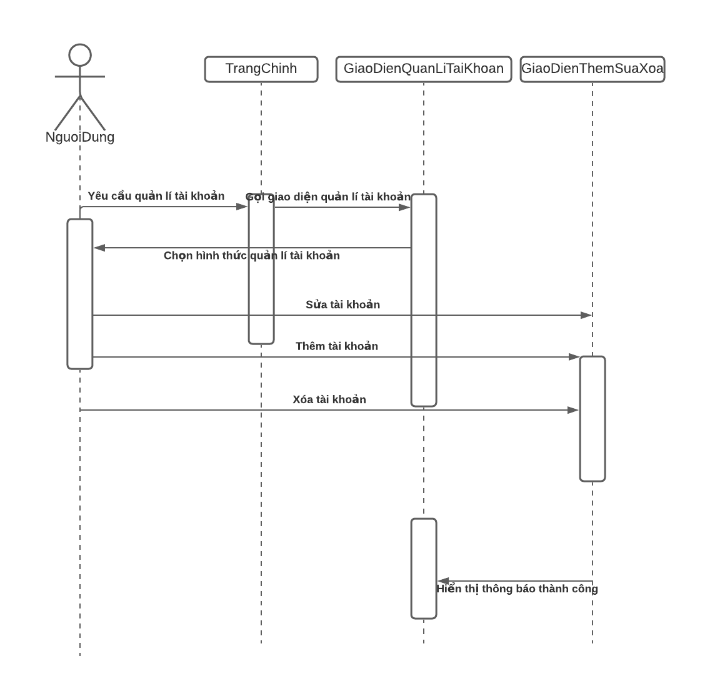

Hình 22. Sơ đồ tuần tự quản lí tài khoản

## 4.5. Biểu đồ lớp

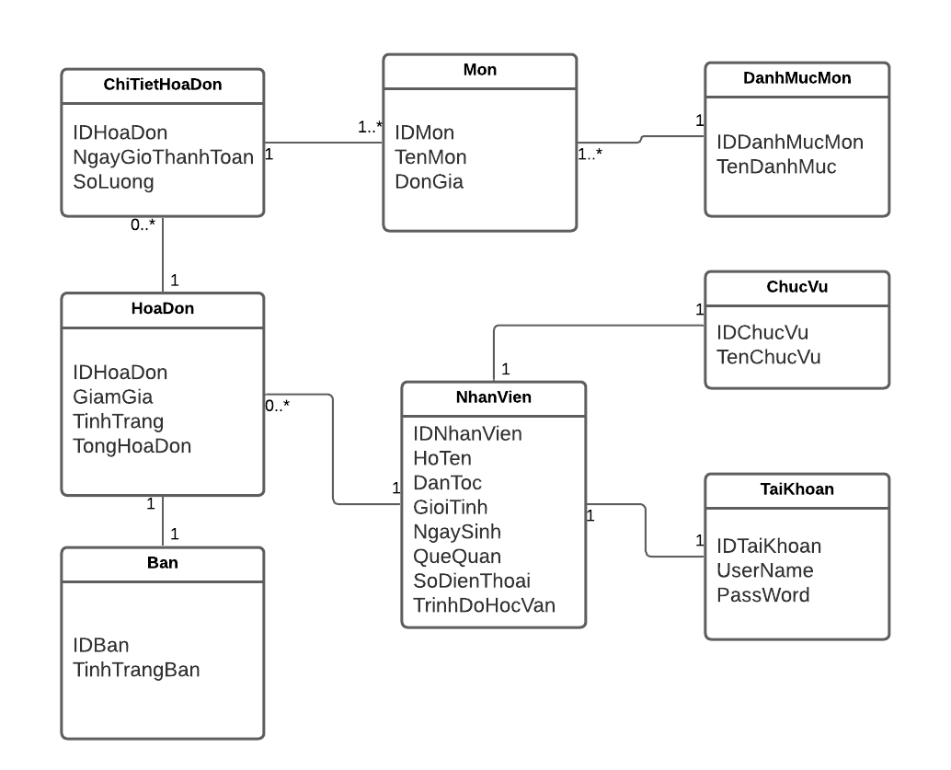

Hình 23. Sơ đồ lớp hệ thống

## 4.6. Cơ sở dữ liệu

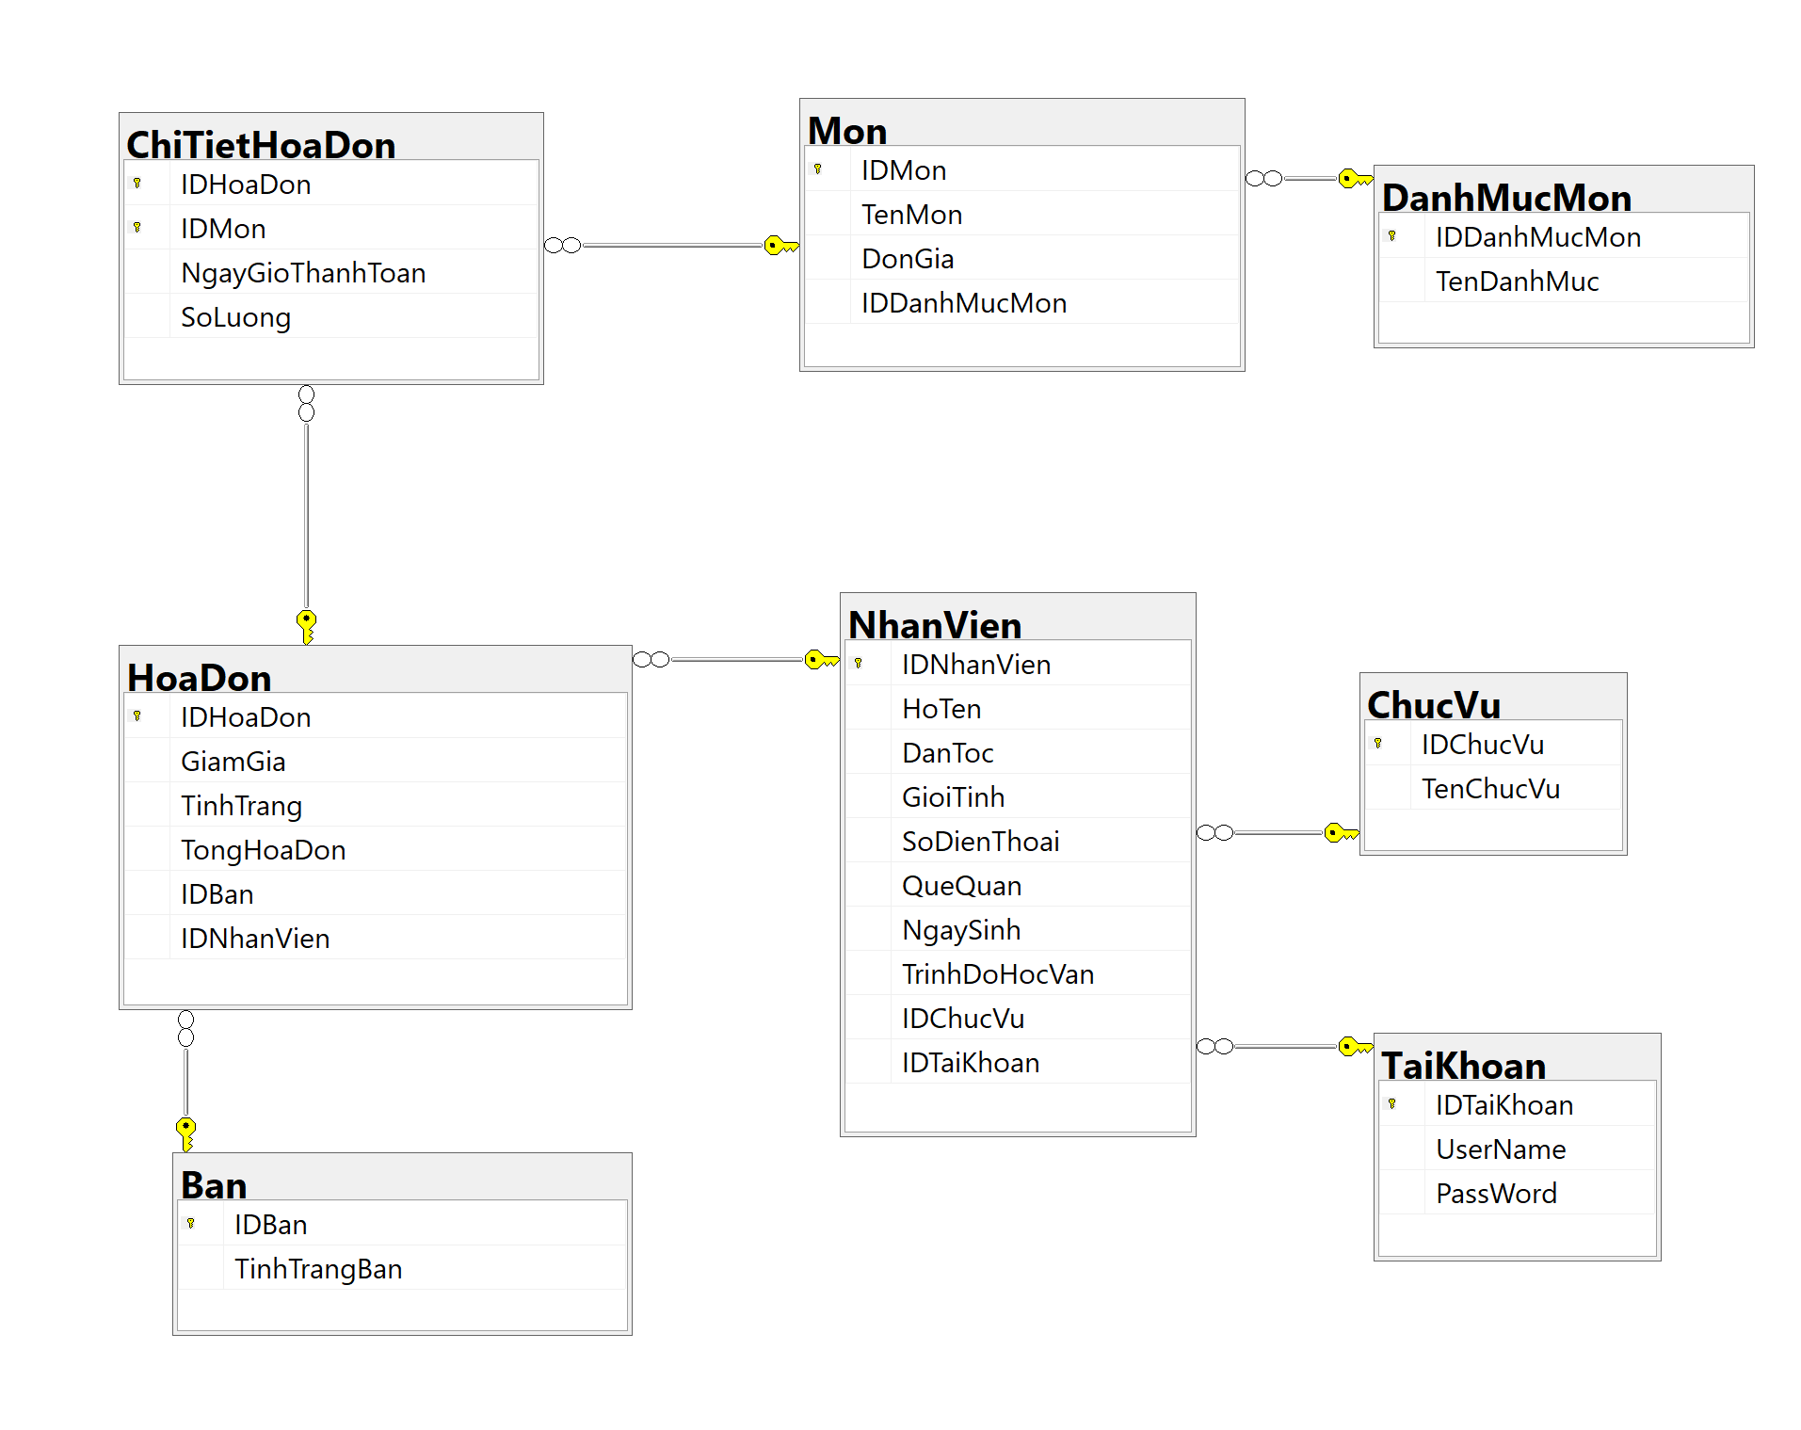

Hình 24. Mô hình SQL DIAGRAM Quản Lí Quán CAFE

* NhanVien (IDNhanVien, HoTen, GioiTinh, NgaySinh, DanToc, QueQuan, SoDienThoai,TrinhDoHocVan)
* TaiKhoan(IDTaiKhoan, UserName, PassWord)
* ChucVu (IDChucVu, TenChucVu)
* Ban(IDBan,TinhTrangBan)
* HoaDon(IDHoaDon,GiamGia,TinhTrang,TongHoaDon,IDBan,IDNhanVien)
* ChiTietHoaDon(NgayGioThanhToan,SoLuong)
* Mon(IDMon,TenMon,DonGia)
* DanhMucMon(IDDanhMuc,TenDanhMuc)

4.6.1 Thiết kế các FILE dữ liệu

Bảng DanhMucMon: lưu trữ thông tin về các danh mục món trong quán CAFE. Trong đó, IDDanhMucMon là khóa chính.

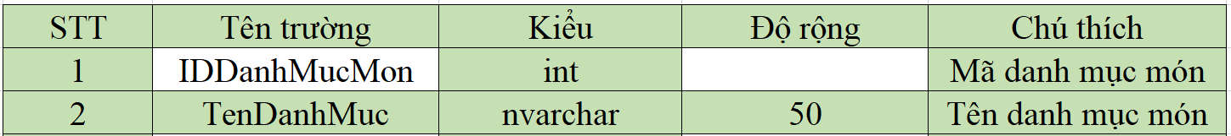

Bảng Mon: lưu trữ thông tin về các món trong quán CAFE. Trong đó, IDMon là khóa chinh, IDDanhMucMon là khóa phụ tạo quan hệ giữa Mon và DanhMucMon.

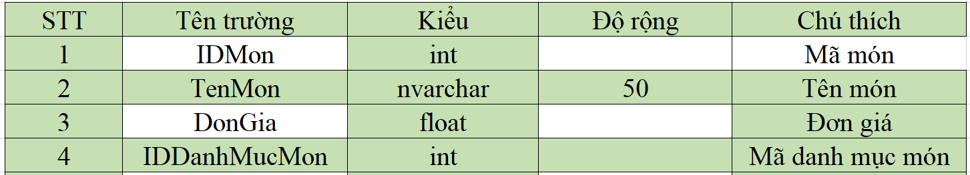

Bảng TaiKhoan: lưu trữ thông tin về tài khoản trong quán CAFE. Trong đó, IDTaiKhoan là khóa chính.

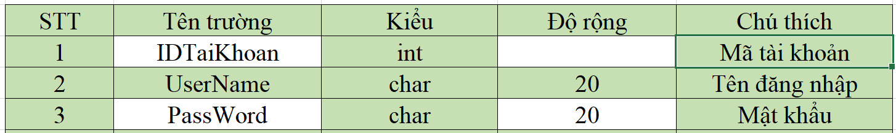

Bảng ChucVu: lưu trữ thông tin về chức vụ trong quán CAFE. Trong đó, IDChucVu là khóa chính.

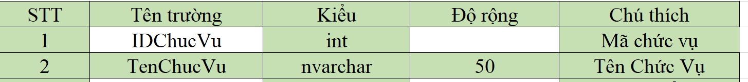

Bảng NhanVien: lưu trữ thông tin về nhân viên trong quán CAFE. Trong đó, IDNhanVien là khóa chính, IDChucVu và IDTaiKhoan là 2 khóa phụ tạo mối quan hệ với 2 bảng ChucVu và Tai Khoan với NhanVien

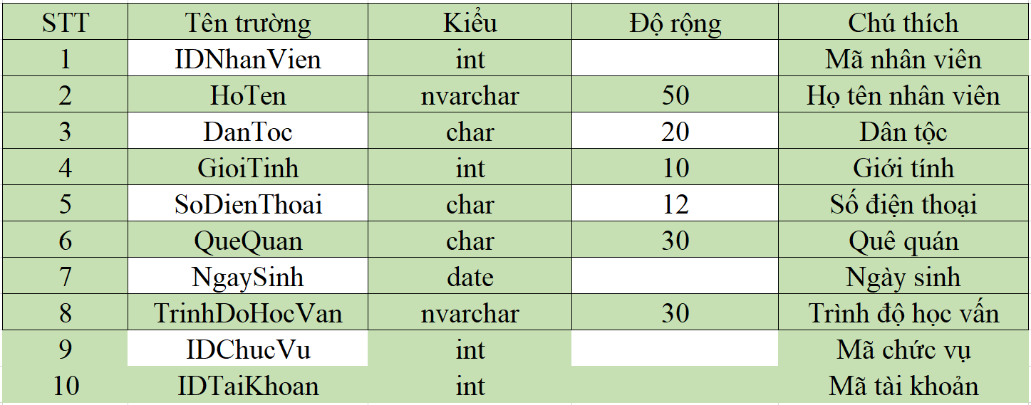

Bảng Ban: lưu trữ thông tin về các bàn trong quán CAFE. Trong đó, IDBan là khóa chính.

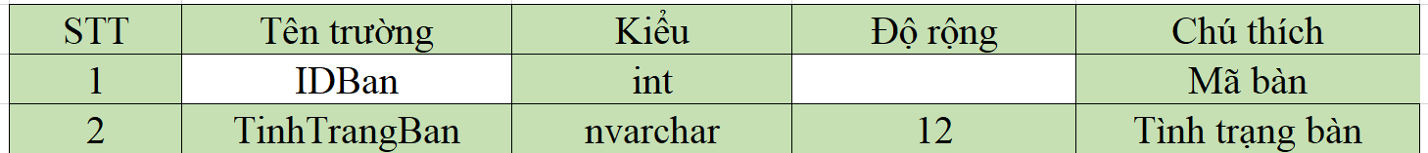

Bảng HoaDon: lưu trữ thông tin về hóa đơn của quán CAFE. Trong đó, IDHoaDon là khóa chính, IDNhanVien và IDBan là 2 khóa phụ tạo mối quan hệ với 2 bảng NhanVien và Ban với HoaDon

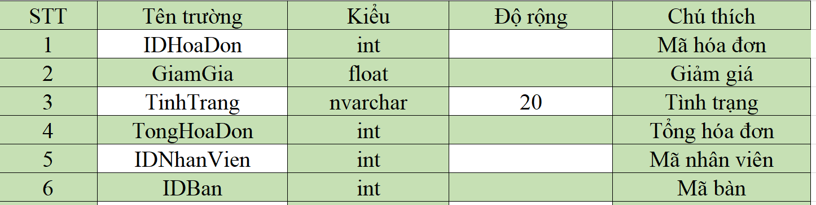

Bảng ChiTietHoaDon: lưu trữ thông tin về chi tiết món của những hóa đơn quán CAFE. Trong đó, IDHoaDon và IDMon đồng thời là 2 khóa chính.

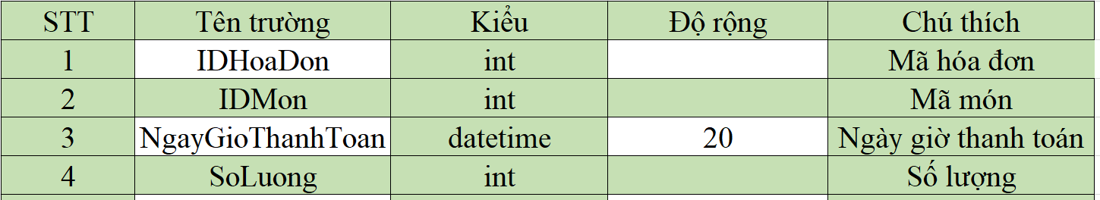

# 5. MÔ TẢ CHỨC NĂNG HỆ THỐNG

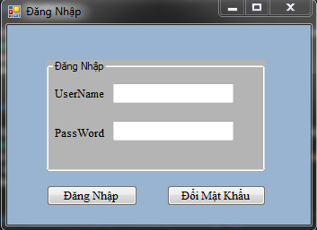

Hình 25. Giao diện đăng nhập

|  |  |  |  |  |
| --- | --- | --- | --- | --- |
| **Giao diện** | Đăng nhập | | | |
| **Mô tả** | Cho phép người dùng đăng nhập vào hệ thống | | | |
| **Truy cập** | Trang đăng nhập hiển thị khi khởi động chương trình | | | |
| **Nội dung giao diện** | | | | |
| **Thành phần** | **Kiểu** | **Dữ liệu** | **Mô tả** |
| Username | TextBox – String(100) |  | Trường dành cho admin nhập tài khoản |
| Password | TextBox – String(100) |  | Trường dành cho admin nhập mật khẩu |
| Đăng nhập | Button |  | Đăng nhập vào hệ thống |
| Đổi mật khẩu | Button |  | Mở form đổi mật khẩu |
| **Các hành động trong giao diện** | | | | |
| **Hành động** | **Mô tả** | **Thành công** | **Lỗi** |
| Đăng nhập | Khi admin kích nút đăng nhập, hệ thống sẽ kiểm tra Tài khoản với mật khẩu tương ứng có tồn tại trong hệ thống hay không, nếu có thì cho admin đăng nhập vào hệ thống, nếu không thì hiển thị thông báo “Tên đăng nhập hoặc mật khẩu không đúng!”.  Khi không nhập tài khoản hoặc mật khẩu thì hiển thị thông báo “Vui lòng nhập đủ thông tin”. | Vào màn chính của Tab hệ thống. | Hiện thông báo: “Tên đăng nhập hoặc mật khẩu không đúng!”  Hiện thông báo: “Vui lòng nhập đủ thông tin”. |
| Đổi mật khẩu | Hiển thị form đổi mật khẩu | Đóng màn hình đăng nhập và hiển thị form đổi mật khẩu |  |

**Bảng 1: Mô tả chức năng đăng nhập**

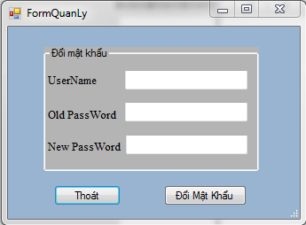

Hình 26. Giao diện đổi mật khẩu

|  |  |  |  |  |
| --- | --- | --- | --- | --- |
| **Giao diện** | Đổi mật khẩu | | | |
| **Mô tả** | Cho phép người dùng đổi mật khẩu | | | |
| **Truy cập** | Trang đổi mật khẩu hiện thị khi click nút đổi mật khẩu tại form Đăng nhập | | | |
| **Nội dung giao diện** | | | | |
| **Thành phần** | **Kiểu** | **Dữ liệu** | **Mô tả** |
| Username | TextBox – String(100) |  | Trường dành cho người dùng nhập tài khoản |
| Old Password | TextBox – String(100) |  | Trường dành cho người dùng nhập mật khẩu cũ |
| New Password | TextBox – String(100) |  | Trường dành cho người dung nhập mật khẩu mới |
| Thoát | Button |  | Trở về form Đăng nhập |
| Đổi mật khẩu | Button |  | Đổi mật khẩu của tài khoản đã nhập |
| **Các hành động trong giao diện** | | | | |
| **Hành động** | **Mô tả** | **Thành công** | **Lỗi** |
| Đổi mật khẩu | Khi người dùng kích nút đổi mật khẩu, hệ thống sẽ kiểm tra Tài khoản với mật khẩu tương ứng có tồn tại trong hệ thống hay không, nếu có thì cho người dùng đổi mật khẩu mới, nếu không thì hiển thị thông báo “Tên đăng nhập hoặc mật khẩu không đúng!”.  Khi không nhập tài khoản hoặc mật khẩu thì hiển thị thông báo “Vui lòng nhập đủ thông tin”. | Đổi mật khẩu thành công. | Hiện thông báo: “Tên đăng nhập hoặc mật khẩu không đúng!”  Hiện thông báo: “Vui lòng nhập đủ thông tin”. |
| Thoát | Hiển thị form đăng nhâoj | Đóng màn hình đổi mật khẩu và hiển thị form đăng nhập |  |

**Bảng 2: Mô tả chức năng đổi mật khẩu**

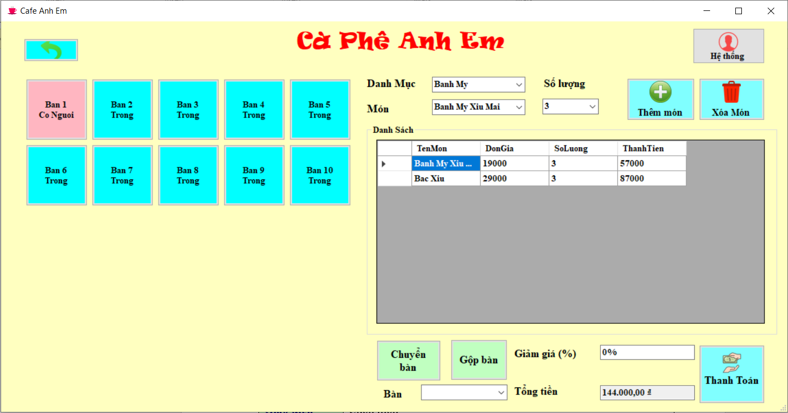

Hình 27. Giao diện chính bán hàng

|  |  |  |  |  |
| --- | --- | --- | --- | --- |
| **Giao diện** | Chọn món | | | |
| **Mô tả** | Cho phép người dùng chọn món | | | |
| **Truy cập** | Trang chọn món cho khách | | | |
| **Nội dung giao diện** | | | | |
| **Thành phần** | **Kiểu** | **Dữ liệu** | **Mô tả** |
| Giảm giá | TextBox – String(100) |  | Trường dành cho người dùng nhập % giảm giá |
| Tổng tiền | TextBox – String(100) |  | Trường hiện tổng tiền cần thanh toán |
| Trở về | Button |  | Trở về form Đăng nhập |
| Hệ thống | Button |  | Hiện thị form quản lý hệ thống |
| Bàn 1, Bàn 2, Bàn 3, Bàn 4, Bàn 5, Bàn 6, Bàn 7, Bàn 8, Bàn 9, Bàn 10 | Button |  | Chọn bàn |
| Thêm món | Button |  | Thêm món vào hóa đơn |
| Xóa món | Button |  | Xóa món khỏi hóa đơn |
| Chuyển bàn | Button |  | Chuyển sang bàn khác |
| Gộp bàn | Button |  | Gộp các bàn |
| Thanh toán | Button |  | Thanh toán hóa đơn |
| Danh mục | ComboBox |  | Hiển thị danh mục các món |
| Món | ComboBox |  | Hiện thị các món theo danh mục |
| Số lượng | ComboBox |  | Hiển thị số lượng muốn chọn |
| Bàn | ComboBox |  | Hiện thị bàn |
| Danh sách món | DataGridView |  | Hiển thị danh sách các món được chọn vào hóa đơn |
| **Các hành động trong giao diện** | | | | |
| **Hành động** | **Mô tả** | **Thành công** | **Lỗi** |
| Trở về | Hiển thị form đăng nhập | Đóng màn hình chọn món và hiển thị form đăng nhập |  |
| Hệ thống | Hiển thị form quản lý | Đóng màn hình chọn món và hiển thị form quản lý |  |
| Thêm món | Khi người dùng kích nút Thêm món, hệ thống sẽ lấy thông tin món từ các combobox danh mục, món, số lượng và lấy thông tin bàn được chọn để thêm vào hóa đơn và hiển thị lên datagridview.  Khi không chọn danh mục, món, số lượng hoặc bàn thì hiển thị “Vui lòng nhập đủ thông tin”. | Tạo một hóa đơn bao gồm các thông tin được lấy và hiển thị lên datagridview | Hiện thông báo “Vui long điền đủ thông tin” |
| Xóa món | Khi người dung chọn món trên datagridview và kích vào nút xóa món thì hệ thống sẽ xóa món đó ra khỏi hóa đơn.  Khi không có món nào trong hóa đơn thì hiển thị “Danh sách trống” | Xóa món được chọn ra khỏi hóa đơn | Hiện thông báo “Danh sách trống” |
| Thanh toán | Khi người dung kích vào nút Thanh toán thì sẽ hiện thông báo “Bạn có chắc muốn thanh toán”. Nếu chọn có thì hóa đơn sẽ được in ra bàn đã được thanh toán sẽ được chuyển thành chế độ Trống và datagridview cũng sẽ được reset.  Khi không chọn bàn thì hiển thị “Xin chọn bàn để thanh toán” | Thanh toán hóa đơn, chuyển chế độ bàn thành Trống và reset datagridview | Hiện thông báo “Xin chọn bàn để thanh toán” |
| Chuyển bàn |  |  |  |
| Gộp bàn |  |  |  |
| Trở về | Khi người dung kích vào nút Trở về thì trang chọn món sẽ đóng và hiển thị form đăng nhập | Đóng trang chọn món và hiển thị form đăng nhập |  |
| Hệ thống | Khi người dung kích vào nút Hệ thống thì trang chọn món sẽ đóng và hiển thị form quản lý | Đóng trang chọn món và hiển thị form quản lý |  |

**Bảng 3: Mô tả chức năng chọn món**

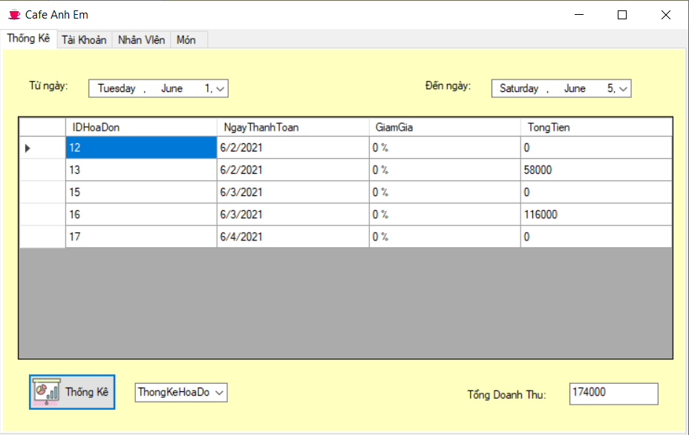

Hình 28. Giao diện thống kê

|  |  |  |  |  |
| --- | --- | --- | --- | --- |
| **Giao diện** | Thống kê | | | |
| **Mô tả** | Cho phép admin xem thống kê hóa đơn, doanh thu và số lượng các món được gọi | | | |
| **Truy cập** | Trang thống kê | | | |
| **Nội dung giao diện** | | | | |
| **Thành phần** | **Kiểu** | **Dữ liệu** | **Mô tả** |
| Ngày bắt đầu | DateTimePicker |  | Chọn ngày bắt đầu xem doanh thu |
| Ngày kết thúc | DateTimePicker |  | Chọn ngày cuối xem doanh thu |
| Danh sách | DataGridView |  | Hiển thị thống kê |
| Thống kê | Button |  | Hiển thị thống kê |
| Danh mục | ComboBox |  | Lựa chọn danh mục để xem thống kê |
| Tổng doanh thu | TextBox |  | Hiển thị tổng doanh thu |
| Tài khoản | TabControl |  | Chuyển qua tab quản lý tài khoản |
| Nhân viên | TabControl |  | Chuyển qua tab quản lý nhân viên |
| Món | TabControl |  | Chuyển qua tab quản lý món |
| **Các hành động trong giao diện** | | | | |
| **Hành động** | **Mô tả** | **Thành công** | **Lỗi** |
| Thống kê | Khi admin kích nút thống kê, hệ thống sẽ kiểm tra xem admin lựa chọn xem Thống kê hóa đơn, Thống kê doanh thu hay Thống kê món từ combobox. Sau đó hệ thống sẽ xác định ngày bắt đầu và ngày kết thúc admin đã chọn từ các DateTimePicker. Từ đó hệ thống sẽ lấy thông tin và truyền lên DataGridView. | Hiển thị thông tin lên DataGridView |  |
| Tài khoản | Chuyển qua tab quản lý tài khoản | Chuyển qua tab quản lý tài khoản |  |
| Nhân viên | Chuyển qua tab quản lý nhân viên | Chuyển qua tab quản lý nhân viên |  |
| Món | Chuyển qua tab quản lý món | Chuyển qua tab quản lý món |  |

**Bảng 4: Mô tả chức năng thống kê**

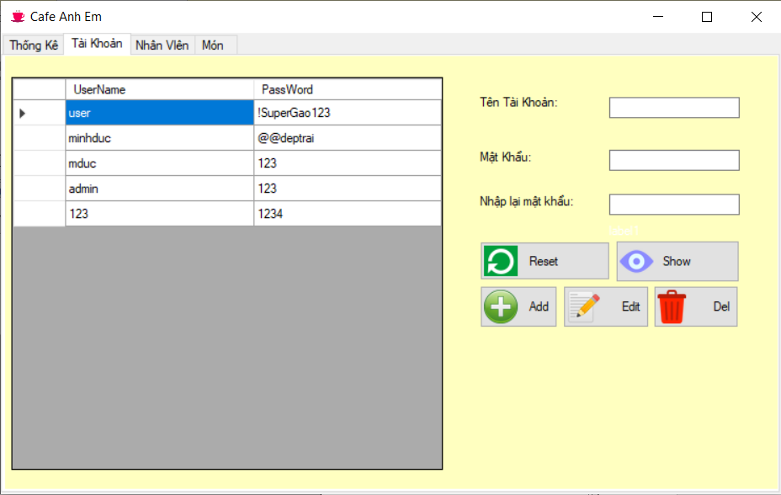

Hình 29. Giao diện quản lý tài khoản

|  |  |  |  |  |
| --- | --- | --- | --- | --- |
| **Giao diện** | Quản lý tài khoản | | | |
| **Mô tả** | Cho phép admin Thêm, sửa, xóa, xem tài khoản | | | |
| **Truy cập** | Trang quản lý tài khoản | | | |
| **Nội dung giao diện** | | | | |
| **Thành phần** | **Kiểu** | **Dữ liệu** | **Mô tả** |
| Tài khoản | DataGridView |  | Hiển thị danh sách tài khoản |
| Tên tài khoản | Textbox |  | Nhập tên tài khoản |
| Mật khẩu | Textbox |  | Nhập mật khẩu |
| Nhập lại mật khẩu | Textbox |  | Nhập lại mật khẩu |
| Reset | Button |  | Reset các khung nhập tài khoản mật khẩu |
| Thêm | Button |  | Thêm tài khoản |
| Sửa | Button |  | Sửa tài khoản được chọn |
| Xóa | Button |  | Xóa tài khoản được chọn |
| Xem | Button |  | Xem tài khoản được chọn |
| Thống kê | TabControl |  | Chuyển qua tab thống kê |
| Nhân viên | TabControl |  | Chuyển qua tab quản lý nhân viên |
| Món | TabControl |  | Chuyển qua tab quản lý món |
| **Các hành động trong giao diện** | | | | |
| **Hành động** | **Mô tả** | **Thành công** | **Lỗi** |
| Reset | Khi admin kích nút Reset, các TextBox tên đăng nhập, mật khẩu và nhập lại mật khẩu sẽ bị xóa | Reset các TextBox |  |
| Thêm | Khi admin kích nút Thêm, hệ thống sẽ kiểm tra Tên tài khoản có tồn tại trong hệ thống hay không, nếu có thì them tài khoản mới vào hệ thống, nếu không thì hiển thị “Tên tài khoản đã tồn tại”  Khi mật khẩu và nhập lại mật khẩu không khớp hoặc thì hiển thị “Mật khẩu không khớp”  Khi để trống các thông tin tài khoản mật khẩu thì hiển thị “Vui lòng nhập đủ thông tin” | Thêm tài khoản mới vào hệ thống | Hiển thị “Tên tài khoản đã tồn tại”  Hiển thị “Mật khẩu không khớp”  Hiển thị “Vui lòng nhập đủ thông tin” |
| Sửa | Khi admin kích nút Sửa, hệ thống sẽ kiểm tra xem mật khẩu và nhập lại mật khẩu có khớp nhau hay không, nếu có thì sửa đổi mật khẩu của tài khoản đã chọn, nếu không thì hiển thị “Mật khẩu không khớp”  Khi để trống thông tin mật khẩu và nhập lại mật khẩu thì hiển thị “Vui long nhập đầy đủ thông tin” | Sửa mật khẩu của tài khoản đã chọn | Hiển thị “Mật khẩu không khớp”  Hiển thị “Vui lòng nhập đủ thông tin” |
| Xóa | Sau khi chọn tài khoản cần xóa và kích nút xóa thì hệ thống sẽ xóa tài khoản đó ra khỏi hệ thống | Xóa tài khoản ra khỏi hệ thống |  |
| Xem | Hiển thị thông tin tài khoản mật khẩu lên DataGridView | Hiển thị thông tin tài khoản mật khẩu lên DataGridView |  |
| Thống kê | Chuyển qua tab thống kê | Chuyển qua tab thống kê |  |
| Nhân viên | Chuyển qua tab quản lý nhân viên | Chuyển qua tab quản lý nhân viên |  |
| Món | Chuyển qua tab quản lý món | Chuyển qua tab quản lý món |  |

**Bảng 5: Mô tả chức năng quản lý tài khoản**

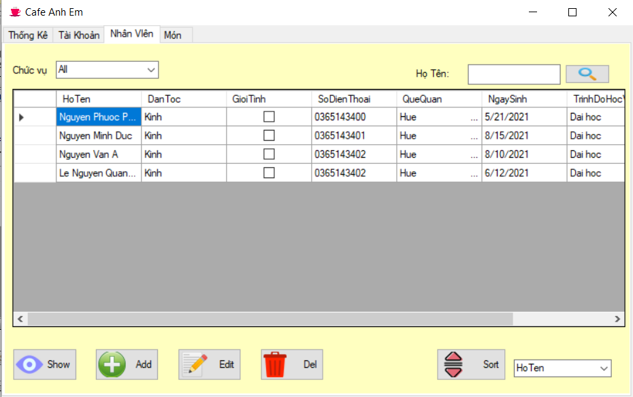

Hình 30. Giao diện quản lý nhân viên

|  |  |  |  |  |
| --- | --- | --- | --- | --- |
| **Giao diện** | Quản lý nhân viên | | | |
| **Mô tả** | Cho phép admin Thêm, sửa, xóa, xem, tìm kiếm nhân viên | | | |
| **Truy cập** | Trang quản lý nhân viên | | | |
| **Nội dung giao diện** | | | | |
| **Thành phần** | **Kiểu** | **Dữ liệu** | **Mô tả** |
| Chức vụ | ComboBox |  | Chọn chức vụ |
| Tìm kiếm | TextBox |  | Nhập tên nhân viên muốn tìm |
| Search | Button |  | Tìm nhân viên |
| Danh sách nhân viên | DataGridView |  | Hiển thị danh sách nhân viên |
| Show | Button |  | Hiển thị danh sách nhân viên |
| Thêm | Button |  | Thêm nhân viên |
| Sửa | Button |  | Sửa nhân viên được chọn |
| Xóa | Button |  | Xóa nhân viên được chọn |
| Sort | Button |  | Sắp xếp nhân viên theo danh mục |
| Danh mục sắp xếp | ComboBox |  | Chọn danh mục muốn sắp xếp theo |
| Tài khoản | TabControl |  | Chuyển qua tab quản lý tài khoản |
| Thống kê | TabControl |  | Chuyển qua tab Thống kê |
| Món | TabControl |  | Chuyển qua tab quản lý món |
| **Các hành động trong giao diện** | | | | |
| **Hành động** | **Mô tả** | **Thành công** | **Lỗi** |
| Search | Khi admin kích nút Search, hệ thống sẽ kiểm tra tên nhân viên và chức vụ admin muốn tìm kiếm có ở trên hệ thống hay không, nếu có thì hiển thị thông tin nhân viên trùng ở trên DataGridView, nếu không thì hiển thị “Tên nhân viên không tồn tại” | Hiện thị nhân viên cần tìm kiếm | Hiển thị “Tên nhân viên không tồn tại” |
| Thêm | Khi admin kích nút Thêm hệ thống sẽ mở trang Thêm nhân viên | Mở trang Thêm nhân viên |  |
| Sửa | Sau khi chọn nhân viên cần sửa và kích nút Sửa nhân viên, hệ thống sẽ truyền thông tin của nhân viên được chọn vào trang Sửa nhân viên, và mở trang Sửa nhân viên | Mở trang Sửa nhân viên |  |
| Xóa | Sau khi chọn nhân viên cần xóa và kích nút Xóa thì hệ thống sẽ xóa thông tin nhân viên ra khỏi hệ thống | Xóa nhân viên ra khỏi hệ thống |  |
| Sort | Sau khi chọn danh mục để sắp xếp theo và kích nút sắp xếp thì hệ thống sẽ sắp xếp nhân viên theo thông tin được lựa chọn và hiển thị lên DataGridView | Sắp xếp lại nhân viên theo danh mục và hiển thị lên DataGridView |  |
| Tài khoản | Chuyển qua tab quản lý tài khoản | Chuyển qua tab quản lý tài khoản |  |
| Thống kê | Chuyển qua tab thống kê | Chuyển qua tab thống kê |  |
| Món | Chuyển qua tab quản lý món | Chuyển qua tab quản lý món |  |

**Bảng 6: Mô tả chức năng quản lý nhân viên**

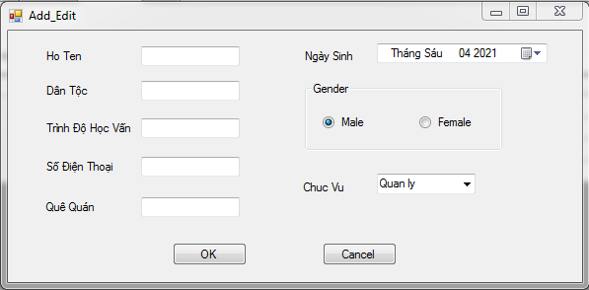

Hình 31. Giao diện thêm và sửa nhân viên

|  |  |  |  |  |
| --- | --- | --- | --- | --- |
| **Giao diện** | Thêm nhân viên | | | |
| **Mô tả** | Cho phép admin điền thông tin của nhân viên muốn thêm | | | |
| **Truy cập** | Trang Thêm nhân viên | | | |
| **Nội dung giao diện** | | | | |
| **Thành phần** | **Kiểu** | **Dữ liệu** | **Mô tả** |
| Họ Tên | Textbox |  | Điển họ tên nhân viên |
| Dân tộc | Textbox |  | Điền dân tộc của nhân viên |
| Trình độ học vấn | Textbox |  | Điền trình độ học vấn của nhân viên |
| Số điện thoại | Textbox |  | Điền số điện thoại của nhân viên |
| Quê quán | Textbox |  | Điển quê quán của nhân viên |
| Ngày sinh | DateTimePicker |  | Chọn ngày sinh của nhân viên |
| Male/Female | RadioButton |  | Chọn giới tính của nhân viên |
| Chức vụ | ComboBox |  | Chọn chức vụ của nhân viên |
| OK | Button |  | Thêm nhân viên |
| Cancel | Button |  | Thoát khỏi trang them nhân viên |
| **Các hành động trong giao diện** | | | | |
| **Hành động** | **Mô tả** | **Thành công** | **Lỗi** |
| OK | Khi điền đầy đủ thông tin và kich vào nút OK thì hệ thống sẽ them thông tin của nhân viên vào hệ thống  Khi bỏ trống một trong các thông tin thì hiển thị “Vui long điển đầy đủ thông tin” | Thêm nhân viên vào hệ thống | Hiển thị “Vui long điển đẩy đủ thông tin” |
| Cancel | Khi kích vào nút Cancel thì sẽ thoát khỏi trang Thêm nhân viên và trở về trang quản lý nhân viên | Thoát khỏi trang them nhân viên và trở về trang quan lý nhân viên |  |

**Bảng 7: Mô tả chức năng them nhân viên**

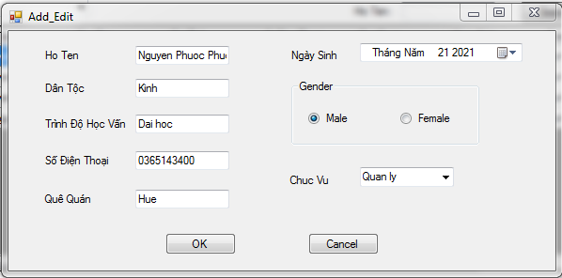

|  |  |  |  |  |
| --- | --- | --- | --- | --- |
| **Giao diện** | Sửa nhân viên | | | |
| **Mô tả** | Cho phép admin sửa thông tin của nhân viên đã chọn | | | |
| **Truy cập** | Trang Sửa nhân viên | | | |
| **Nội dung giao diện** | | | | |
| **Thành phần** | **Kiểu** | **Dữ liệu** | **Mô tả** |
| Họ Tên | Textbox |  | Điển họ tên nhân viên |
| Dân tộc | Textbox |  | Điền dân tộc của nhân viên |
| Trình độ học vấn | Textbox |  | Điền trình độ học vấn của nhân viên |
| Số điện thoại | Textbox |  | Điền số điện thoại của nhân viên |
| Quê quán | Textbox |  | Điển quê quán của nhân viên |
| Ngày sinh | DateTimePicker |  | Chọn ngày sinh của nhân viên |
| Male/Female | RadioButton |  | Chọn giới tính của nhân viên |
| Chức vụ | ComboBox |  | Chọn chức vụ của nhân viên |
| OK | Button |  | Sửa nhân viên |
| Cancel | Button |  | Thoát khỏi trang Sửa nhân viên |
| **Các hành động trong giao diện** | | | | |
| **Hành động** | **Mô tả** | **Thành công** | **Lỗi** |
| OK | Khi điền đầy đủ thông tin và kich vào nút OK thì hệ thống sẽ sửa thông tin của nhân viên đã chọn  Khi bỏ trống một trong các thông tin thì hiển thị “Vui long điển đầy đủ thông tin” | Sửa nhân viên vào đã chọn | Hiển thị “Vui long điển đẩy đủ thông tin” |
| Cancel | Khi kích vào nút Cancel thì sẽ thoát khỏi trang Sửa nhân viên và trở về trang quản lý nhân viên | Thoát khỏi trang sửa nhân viên và trở về trang quan lý nhân viên |  |

**Bảng 8: Mô tả chức năng sửa nhân viên**

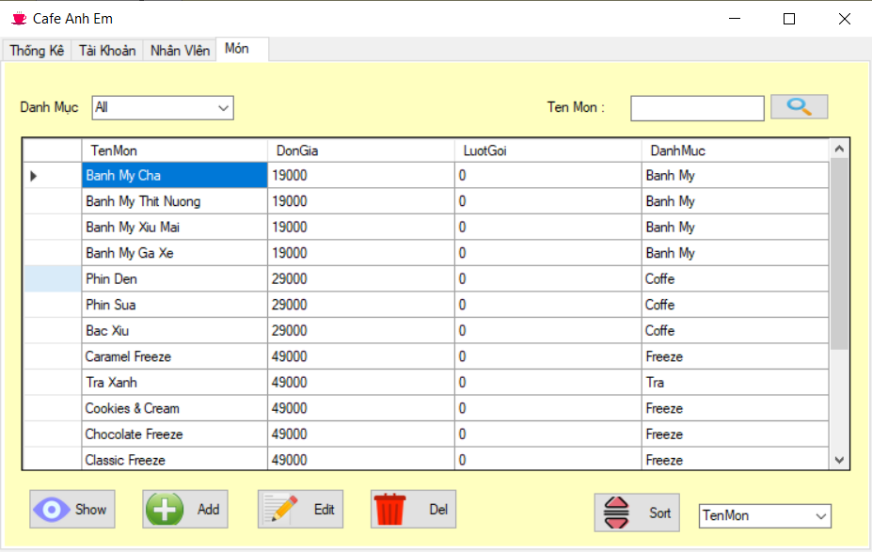

Hình 32. Giao diện quản lý món

|  |  |  |  |  |
| --- | --- | --- | --- | --- |
| **Giao diện** | Quản lý món | | | |
| **Mô tả** | Cho phép admin Thêm, sửa, xóa, xem, tìm kiếm món | | | |
| **Truy cập** | Trang quản lý món | | | |
| **Nội dung giao diện** | | | | |
| **Thành phần** | **Kiểu** | **Dữ liệu** | **Mô tả** |
| Danh mục món | ComboBox |  | Chọn danh mục món |
| Tìm kiếm | TextBox |  | Nhập tên món muốn tìm |
| Search | Button |  | Tìm món |
| Danh sách món | DataGridView |  | Hiển thị danh sách món |
| Show | Button |  | Hiển thị danh sách món |
| Thêm | Button |  | Thêm món |
| Sửa | Button |  | Sửa món được chọn |
| Xóa | Button |  | Xóa món được chọn |
| Sort | Button |  | Sắp xếp món theo danh mục |
| Danh mục sắp xếp | ComboBox |  | Chọn danh mục muốn sắp xếp theo |
| Tài khoản | TabControl |  | Chuyển qua tab quản lý tài khoản |
| Thống kê | TabControl |  | Chuyển qua tab Thống kê |
| Nhân viên | TabControl |  | Chuyển qua tab quản lý nhân viên |
| **Các hành động trong giao diện** | | | | |
| **Hành động** | **Mô tả** | **Thành công** | **Lỗi** |
| Search | Khi admin kích nút Search, hệ thống sẽ kiểm tra tên món và danh mục món admin muốn tìm kiếm có ở trên hệ thống hay không, nếu có thì hiển thị thông tin món trùng ở trên DataGridView, nếu không thì hiển thị “Tên món không tồn tại” | Hiện thị món cần tìm kiếm | Hiển thị “Tên món không tồn tại” |
| Thêm | Khi admin kích nút Thêm hệ thống sẽ mở trang Thêm món | Mở trang Thêm món |  |
| Sửa | Sau khi chọn món cần sửa và kích nút Sửa nhân viên, hệ thống sẽ truyền thông tin của món được chọn vào trang Sửa món, và mở trang Sửa món | Mở trang Sửa món |  |
| Xóa | Sau khi chọn món cần xóa và kích nút Xóa thì hệ thống sẽ xóa thông tin món ra khỏi hệ thống | Xóa món ra khỏi hệ thống |  |
| Sort | Sau khi chọn danh mục để sắp xếp theo và kích nút sắp xếp thì hệ thống sẽ sắp xếp nhân viên theo thông tin được lựa chọn và hiển thị lên DataGridView | Sắp xếp lại nhân viên theo danh mục và hiển thị lên DataGridView |  |
| Tài khoản | Chuyển qua tab quản lý tài khoản | Chuyển qua tab quản lý tài khoản |  |
| Thống kê | Chuyển qua tab thống kê | Chuyển qua tab thống kê |  |
| Nhân viên | Chuyển qua tab quản lý nhân viên | Chuyển qua tab quản lý nhân viên |  |

**Bảng 9: Mô tả chức năng quản lý món**

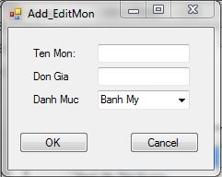

|  |  |  |  |  |
| --- | --- | --- | --- | --- |
| **Giao diện** | Thêm món | | | |
| **Mô tả** | Cho phép admin điền thông tin của món muốn thêm | | | |
| **Truy cập** | Trang Thêm món | | | |
| **Nội dung giao diện** | | | | |
| **Thành phần** | **Kiểu** | **Dữ liệu** | **Mô tả** |
| Tên món | Textbox |  | Điển tên món |
| Đơn giá | Textbox |  | Điền giá của món |
| Danh mục món | ComboBox |  | Chọn danh mục của món |
| OK | Button |  | Thêm món |
| Cancel | Button |  | Thoát khỏi trang them món |
| **Các hành động trong giao diện** | | | | |
| **Hành động** | **Mô tả** | **Thành công** | **Lỗi** |
| OK | Khi điền đầy đủ thông tin và kich vào nút OK thì hệ thống sẽ them thông tin của món vào hệ thống  Khi bỏ trống một trong các thông tin thì hiển thị “Vui long điển đầy đủ thông tin” | Thêm món vào hệ thống | Hiển thị “Vui long điển đẩy đủ thông tin” |
| Cancel | Khi kích vào nút Cancel thì sẽ thoát khỏi trang Thêm món và trở về trang quản lý món | Thoát khỏi trang them món và trở về trang quan lý món |  |

**Bảng 10: Mô tả chức năng them món**

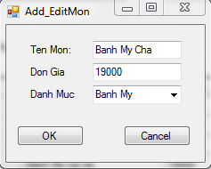

|  |  |  |  |  |
| --- | --- | --- | --- | --- |
| **Giao diện** | Sửa món | | | |
| **Mô tả** | Cho phép admin sửa thông tin của món | | | |
| **Truy cập** | Trang Sửa món | | | |
| **Nội dung giao diện** | | | | |
| **Thành phần** | **Kiểu** | **Dữ liệu** | **Mô tả** |
| Tên món | Textbox |  | Điển tên món |
| Đơn giá | Textbox |  | Điền giá của món |
| Danh mục món | ComboBox |  | Chọn danh mục của món |
| OK | Button |  | Sửa món |
| Cancel | Button |  | Thoát khỏi trang sửa món |
| **Các hành động trong giao diện** | | | | |
| **Hành động** | **Mô tả** | **Thành công** | **Lỗi** |
| OK | Khi điền đầy đủ thông tin và kich vào nút OK thì hệ thống sẽ sửa thông tin của món trong hệ thống  Khi bỏ trống một trong các thông tin thì hiển thị “Vui long điển đầy đủ thông tin” | Sửa món trong hệ thống | Hiển thị “Vui long điển đẩy đủ thông tin” |
| Cancel | Khi kích vào nút Cancel thì sẽ thoát khỏi trang Sửa món và trở về trang quản lý món | Thoát khỏi trang sửa món và trở về trang quan lý món |  |

**Bảng 11: Mô tả chức năng sửa món**

# 6. YÊU CẦU PHI CHỨC NĂNG

## 6.1. Performance

|  |  |
| --- | --- |
| No. | Requirement |
| 1 | Cho phép 5 user đăng nhập vào hệ thống cùng 1 lúc |

## 6.2. Scalability

|  |  |
| --- | --- |
| No. | Requirement |
| 1 | Lên đến 100 người dùng |

## 6.3. Operation System

|  |  |
| --- | --- |
| No. | Requirement |
| 1 | Chạy ổn định trên hệ điều hành window 7 và window 10 |

# 7. KẾT LUẬN VÀ HƯỚNG PHÁT TRIỂN

# Kết luận:

Trong quá trình thực hiện đồ án, nhóm chúng tôi nhận thấy rằng ỨNG DỤNG QUẢN LÝ QUÁN CAFE dù là một đề tài không mới mẻ nhưng lại có rất nhiều hướng phát triển độc đáo để phát triển ứng dụng như là phát triển thêm nhiều tính năng mới như phân chia lịch làm việc cho nhân viên và cải thiện thêm nhiều cách tính lương khác nhau.

## Kết quả đạt được.

***Về mặt kiến thức***

Sau thời gian thực hiện đồ án cơ sở nhóm đã đạt nhiều tiến bộ về mặt tìm hiểu, nghiên cứu, kỹ năng làm việc nhóm, lẫn kỹ năng xử lý các tình huống trong quá trình Code chương trình. Có thể nói, thông qua đồ án công nghệ phần mềm, nhóm chúng tôi đã đạt được:

* + Hiểu biết thêm một số kiến thức về câu lệnh và hàm, mảng, lớp, đọc, xuất file SQL và cách quản lí code trong C#.
  + Hiểu biết thêm về cách quán lí một dự án theo phương pháp SCRUM.
  + Phân tích thiêt kế hướng đối tượng theo hướng chuyên nghiệp hơn.
  + Hiểu hơn về quá trình thực hiện một ứng dụng phức tạp.
  + Nâng cao tinh thần tự học, tự nghiên cứu.

***Về chương trình.***

Chương trình thực hiện các yêu cầu đề ra của đồ án công nghệ phần mềm.

Chương trình đã đáp ứng các chức năng chính là:

* Quản lí nhân viên
* Quản lí món, tài khoản.
* Thực hiện các thao tác cơ bản như chuyển bàn và gộp bàn
* Thống kê doanh thu

## Hạn chế

Do thời gian thực hiện phân tích và thiêt kế hệ thống là tương đối hạn chế so với một đề tài tương đối rộng và phong phú nên không tránh khỏi những thiếu sót nhất định. Bên cạnh đó, chương trình còn một số chức năng chưa hoàn thiện và chính xác.

## Hướng phát triển.

Để tiếp tục phát triển đề tài này và có thể úng dụng trong thực tế, nhóm nhận thấy cần phải tiếp tục một số công việc sau:

* + Xử lý các lỗi chặt chẽ hơn trước khi đưa vào sử dụng.
  + Cải thiện thiết kế hệ thống để tăng hiệu suất.
  + Bổ xung nhiều chức năng mới và nâng cao tính bảo mật.
  + Hoàn thiện các chức năng phù hợp với thực tế hoạt động kinh doanh của doanh nghiệp.
  + Thiết kế chương trình đồ họa để tương tác trực tiếp với chương trình.

# 8. TÀI LIỆU THAM KHẢO

|  |  |
| --- | --- |
| **Tên tài liệu** | **Địa chỉ web** |
| Tổng quan về Scrum | https://hocvienagile.com/agipedia/tong-quan-ve-scrum/ |
| Cơ bản về Git | https://viblo.asia/p/co-ban-ve-git-Eb85oXROK2G |
| Mô hình 3 lớp | https://viblo.asia/p/co-ban-ve-git-Eb85oXROK2G |
| Những dịch vụ quản lí Source hiệu quả | https://itviec.com/blog/source-code-repository/ |